|  |
| --- |
| **BỘ CÔNG THƯƠNG** |
| **TRƯỜNG ĐẠI HỌC KINH TẾ KHOA: CÔNG NGHỆ THÔNG TIN**  **KỸ THUẬT CÔNG NGHIỆP** |

**BÁO CÁO TỔNG KẾT**

**ĐỀ TÀI NGHIÊN CỨU KHOA HỌC SINH VIÊN**

**NĂM HỌC 2022-2023**

**Tên đề tài:**

**NGHIÊN CỨU HỌC MÁY, ỨNG DỤNG PHÂN LOẠI BIỂN BÁO GIAO THÔNG**

**Giảng viên hướng dẫn: Th.S Trần Bích Thảo**

**Chủ nhiệm đề tài: Trần Đình Phong Lớp: DHTI14A1ND**

**Thành viên tham gia: Trần Văn Ry Lớp: DHTI14A1ND**

**Trần Đức Phong Lớp: DHTI14A1ND**

**Nam Định, 05/2023**

|  |  |
| --- | --- |
| **BỘ CÔNG THƯƠNG** | **KHOA:** Công Nghệ Thông Tin |
| **TRƯỜNG ĐẠI HỌC KINH TẾ KỸ THUẬT CÔNG NGHIỆP** |

**BÁO CÁO TỔNG KẾT**

**ĐỀ TÀI NGHIÊN CỨU KHOA HỌC SINH VIÊN**

**NĂM HỌC 2022-2023**

**Tên đề tài:**

**NGHIÊN CỨU HỌC MÁY, ỨNG DỤNG PHÂN LOẠI BIỂN BÁO GIAO THÔNG**

**Giảng viên hướng dẫn: Th.S Trần Bích Thảo**

**Chủ nhiệm đề tài: Trần Đình Phong Lớp: DHTI14A1ND**

**Thành viên tham gia: Trần Văn Ry Lớp: DHTI14A1ND**

**Trần Đức Phong Lớp: DHTI14A1ND**

**Nam Định, 05/ 2023**

# MỤC LỤC

[MỤC LỤC i](#_Toc133349638)

[Danh mục hình ảnh i](#_Toc133349639)

[MỞ ĐẦU iv](#_Toc133349640)

[CHƯƠNG 1: CƠ SỞ LÝ THUYẾT 6](#_Toc133349641)

**[1.1. Dữ liệu ảnh](#_Toc133349642)** [6](#_Toc133349642)

**[1.2. Phương pháp nhận diện và phân loại ảnh](#_Toc133349643)** [6](#_Toc133349643)

[CHƯƠNG 2: BÀI TOÁN NHẬN DIỆN BIỂN BÁO GIAO THÔNG 12](#_Toc133349644)

**[2.1. MÔ HÌNH GIẢI QUYẾT BÀI TOÁN](#_Toc133349645)** [12](#_Toc133349645)

**[2.1.1. Phương pháp xử lý](#_Toc133349646)** [12](#_Toc133349646)

**[2.1.2.1. Lớp tích chập - Convolution Layer](#_Toc133349647)** [13](#_Toc133349647)

**[2.1.2.2. Hàm phi tuyến - ReLU](#_Toc133349648)** [15](#_Toc133349648)

**[2.1.2.3. Lớp gộp - Pooling Layer](#_Toc133349649)** [16](#_Toc133349649)

**[2.1.2.4. Lớp kết nối đầy đủ - Full Connected](#_Toc133349650)** [17](#_Toc133349650)

[CHƯƠNG 3: XÂY DỰNG PHẦN MỀM THỰC NGHIỆM NHẬN DIỆN BIỂN BÁO GIAO THÔNG 19](#_Toc133349651)

**[3.1. Xây dựng cơ sở dữ liệu và thực hiện huấn luyện dữ liệu](#_Toc133349652)** [19](#_Toc133349652)

**[3.1.1. Tập dữ liệu sử dụng](#_Toc133349653)** [19](#_Toc133349653)

**[3.1.2. Xây dựng và huấn luyện mô hình](#_Toc133349654)** [22](#_Toc133349654)

**[3.1.3. Áp dụng mô hình vào dự án thực tế](#_Toc133349655)** [31](#_Toc133349655)

**[3.1.3.1 Sử dụng giao diện GUI để nhận diện](#_Toc133349656)** [31](#_Toc133349656)

**[3.1.3.2 Sử dụng CAMERA để nhận diện](#_Toc133349657)** [37](#_Toc133349657)

**[3.2. CHẠY THỬ NGHIỆM VÀ KẾT LUẬN](#_Toc133349658)** [45](#_Toc133349658)

**[3.2.1. CHẠY THỬ NGHIỆM](#_Toc133349659)** [45](#_Toc133349659)

[3.2.2. KẾT LUẬN 51](#_Toc133349660)

[3.2.3. HƯỚNG PHÁT TRIỂN 51](#_Toc133349661)

[TÀI LIỆU THAM KHẢO 52](#_Toc133349662)

Danh mục hình ảnh

[Hình 1.1: AI (Artificial Intelligence) 6](#_Toc133350332)

[Hình 1.2: Machine Learning (Học Máy) 6](#_Toc133350333)

[Hình 1.3: Deep Learning (Học Sâu) 7](#_Toc133350334)

[Hình 2.1: CNN (Convolutional Neural Network) 11](#_Toc133350335)

[Hình 2.2: Kiến Trúc Mạng CNN (Convolutional Neural Network) 12](#_Toc133350336)

[Hình 2.3: Kiến Trúc Mạng CNN (Convolutional Neural Network) 12](#_Toc133350337)

[Hình 2.4: Lớp Tích Chập (Convolution Layer) 13](#_Toc133350338)

[Hình 2.5: Ma trận của ảnh 13](#_Toc133350339)

[Hình 2.6: Nhân hai ma trận ảnh 13](#_Toc133350340)

[Hình 2.7: Kết quả thu được khi nhân Ma Trận 14](#_Toc133350341)

[Hình 2.8: Hàm Phi Tuyến Relu 15](#_Toc133350342)

[Hình 2.9: Lớp Gộp (Pooling Layer) 16](#_Toc133350343)

[Hình 2.10: Lớp Kết Nối Đầy Đủ 17](#_Toc133350344)

[Hình 3.1: Tập Ảnh để huấn luyện mô hình 20](#_Toc133350345)

[Hình 3.2: Biểu đồ thể hiện sự tương quan 28](#_Toc133350346)

[Hình 3.3: Biển báo “Đường ưu tiên” 44](#_Toc133350347)

[Hình 3.4: Kết quả nhận diện biển báo “Đường ưu tiên” 45](#_Toc133350348)

[Hình 3.5: Biển báo “Tín hiệu giao thông” 45](#_Toc133350349)

[Hình 3.6: Kết quả nhận diện biển báo “Tín hiệu giao thông” 46](#_Toc133350350)

[Hình 3.7: Biển báo “Đường dành cho trẻ em” 46](#_Toc133350351)

[Hình 3.8: Kết quả nhận diện biển báo “Đường dành cho trẻ em” 47](#_Toc133350352)

[Hình 3.9: Hình ảnh chứa biển báo “Cấm vào” 48](#_Toc133350353)

[Hình 3.10: Kết quả nhận diện biển báo “Cấm vào” 48](#_Toc133350354)

[Hình 3.11: Hình ảnh chứa biển báo “Giao với đường không ưu tiên” 49](#_Toc133350355)

[Hình 3.12: Kết quả nhận diện biển báo “Giao với đường không ưu tiên” 49](#_Toc133350356)

# M7T QU

**ĐẶT VẤN ĐỀ**

- Các vụ tai nạn giao thông nghiêm trọng xảy ra trên các tuyến quốc lộ có chiều hướng gia tăng. Theo đánh giá của Bộ Công an và các nhà chức năng, nguyên nhân của những vụ tai nạn giao thông trên chủ yếu do người điều khiển phương tiện đi sai phần đường, tránh vượt sai quy định, vi phạm tốc độ, chuyển hướng không quan sát hết biển báo giao thông.

- Mỗi người tham gia giao thông đòi hỏi phải nắm bắt và hiểu hết toàn bộ ý nghĩa của tất cả các biển báo giao thông. Việc này trở nên khá khó khăn khi số lượng biển báo quá lớn.

- Các nhà khoa học các nước tiên tiến trên thế giới nghiên cứu và đề xuất nhiều giải pháp như:

- Nâng cao cơ sở hạ tầng giao thông tương ứng với tốc độ tăng trưởng kinh tế.

- Kiểm tra và loại bỏ những phương tiện quá hạn hoặc không đáp ứng tiêu chuẩn an toàn để tham gia giao thông.

- Tuyên truyền cho người tham gia giao thông chấp hành tốt Luật giao thông và tham gia giao thông có văn hóa để giảm tai nạn giao thông.

- Giải pháp quan trọng nhất, nắm hoàn toàn sự thành công là giải pháp nâng cáo ý thức của người điều khiển phương tiện khi tham gia giao thông. Biển báo giao thông được nhận dạng một cách tự động và cùng một lúc có thể nhận biết được các biển báo xuất hiện trên đường, nó sẽ hỗ trợ rất nhiều cho người tham gia giao thông như đưa ra những cảnh báo kịp thời, chính xác để giảm ùn tắc, an toàn hơn.

- Trên thế giới, có rất nhiều hệ thống hỗ trợ cho người điều khiển phương tiện giao thông, một trong những hệ thống đó là hệ thống nhận dạng biển báo giao thông, cảnh báo cho người điều khiển phương tiện. Giải pháp này có thể được áp dụng tại Việt Nam, nhưng chưa được vì cơ sở hạ tầng giao thông ở nước ta chưa phù hợp và chi phí cho sản phẩm rất cao.

- Vì những lý do trên, chúng em muốn xây dựng một ứng dụng đơn giản cho phép người dùng có thể biết được thông tin của biển báo khi không nhớ nội dung biển báo này để giúp người tham gia giao thông xử lý và đưa ra những hành vi hợp lý.

**MỤC TIÊU ĐỀ TÀI**

- Biết được chi tiết về cách đào tạo một mạng nơ ron nhân tạo để ứng dụng vào một bài toán cụ thể

- Hơn thế nữa thông qua bài toán này, không chỉ biết được cách nhận dạng biển báo giao thông mà còn nhận dạng được khuôn mặt, các vật thể xung quanh ta ….

- Tốt hơn hết đó là trau dồi được các kiến thức, khả năng nghiên cứu, kỹ năng phân tích vấn đề từ đó đưa ra cách giải quyết và đặc biệt là biết cách vận dụng các kiến thức đã học vào thực tế cuộc sống.

**ĐỐI TƯỢNG, PHẠM VI VÀ PHƯƠNG PHÁP NGHIÊN CỨU**

**- ĐỐI TƯỢNG:** Các biển báo giao thông

**- PHẠM VI NGHIÊN CỨU:**

+ Ngôn ngữ lập trình Python

+ Các kiến thức về Python, Mạng nơ ron nhân tạo, Machine Learning, Deep Learning

**- PHƯƠNG PHÁP NGHIÊN CỨU:**

+Thu thập, phân tích các tài liệu và thông tin liên quan đến đề tài.

+ Nghiên cứu phân tích và tổng hợp các phương pháp nhận dạng, xử lý hình ảnh biển báo giao thông.

+ Tìm hiểu và lựa chọn công cụ hỗ trợ.

+ Xây dựng kho dữ liệu hình ảnh huấn luyện.

+ Triển khai xây dựng chương trình ứng dụng.

+ Kiểm tra, thử nghiệm và đánh giá kết quả

# CHƯƠNG 1: CƠ SỞ LÝ THUYẾT

## **1.1. Dữ liệu ảnh**

**Dữ liệu hình ảnh là gì?**

Một hình ảnh được định nghĩa là một hàm hai chiều, F (x, y), trong đó x và y là các tọa độ không gian, và biên độ của F tại bất kỳ cặp tọa độ (x, y) nào được gọi là cường độ của hình ảnh tại điểm đó. Khi các giá trị x, y và biên độ của F là hữu hạn, ta gọi nó là hình ảnh số hóa (digital image). Nói cách khác, một hình ảnh có thể được xác định bởi một mảng hai chiều, sắp xếp cụ thể theo hàng và cột.

Hình ảnh số hóa bao gồm một số lượng hữu hạn các phần tử, mỗi phần tử có một giá trị cụ thể tại một vị trí cụ thể. Các phần tử này được gọi là phần tử hình ảnh (picture elements, image elements hay pixel, trong đó pixel là thuật ngữ thông dụng nhất).

Hình ảnh được biểu thị bằng kích thước (chiều cao và chiều rộng) dựa trên số lượng pixel. Ví dụ: nếu kích thước của hình ảnh là 500 x 400 (chiều rộng x chiều cao), thì tổng số pixel trong hình ảnh là 200000.

**Các loại hình ảnh**

* Ảnh nhị phân: Đúng như tên gọi, ảnh nhị phân chỉ chứa những pixel có giá trị 0 hoặc 1 trong đó 0 chỉ màu đen và 1 chỉ màu trắng. Hình ảnh này còn được gọi là Đơn sắc.
* Ảnh đen-trắng
* Ảnh màu 8 bit: Đây là định dạng hình ảnh nổi tiếng nhất, có 256 sắc thái màu khác nhau và thường được gọi là hình ảnh thang độ xám. Trong định dạng này, 0 chỉ màu đen, và 255 chỉ màu trắng, và 127 chỉ màu xám.
* Ảnh màu 16 bit: Đây là định dạng ảnh màu có 65.536 màu sắc khác nhau, nó còn được gọi là định dạng màu cao. Ở định dạng này, sự phân bố màu sắc không giống như hình ảnh Thang độ xám mà thường được chia thành 3 kênh màu Đỏ, Xanh lục và Xanh lam.

## **1.2. Phương pháp nhận diện và phân loại ảnh**

- Hiện nay có rất nhiều phương pháp trong lĩnh vực nhận diện hình ảnh, như:



Hình 1.1: AI (Artificial Intelligence)

**Xuất hiện đầu tiên là**: AI (Artificial Intelligence) nghĩa là trí tuệ nhân tạo, công nghệ này mô phỏng những suy nghĩ và quá trình tiếp thu kiến thức của con người cho máy móc, đặc biệt là các hệ thống [máy tính](https://www.thegioididong.com/laptop" \t "_blank).

Tại hội nghị The Dartmouth diễn ra vào năm 1956, khái niệm về công nghệ AI xuất hiện đầu tiên bởi [John McCarthy](https://vi.wikipedia.org/wiki/John_McCarthy_(nh%C3%A0_khoa_h%E1%BB%8Dc_m%C3%A1y_t%C3%ADnh)" \t "_blank), một nhà khoa học máy tính Mỹ. Hiện nay, công nghệ AI là thuật ngữ phổ biến rộng rãi ở nhiều ngành nghề khác nhau bao gồm cả quá trình tự động hoá robot đến người máy AI.

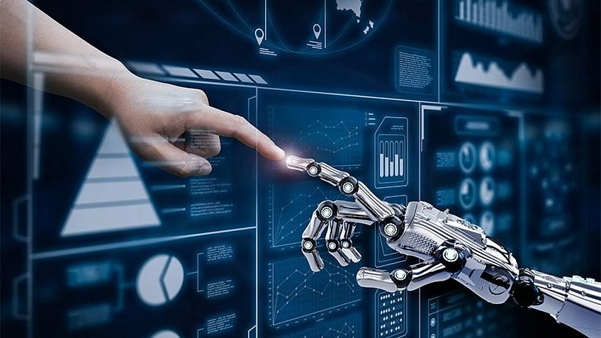

Hình 1.2: Machine Learning (Học Máy)

**Xuất hiện tiếp theo là**: Machine learning (ML) hay máy học là một nhánh của trí tuệ nhân tạo (AI), nó là một lĩnh vực nghiên cứu cho phép máy tính có khả năng cải thiện chính bản thân chúng dựa trên dữ liệu mẫu (training data) hoặc dựa vào kinh nghiệm (những gì đã được học). Machine learning có thể tự dự đoán hoặc đưa ra quyết định mà không cần được lập trình cụ thể.

Bài toán machine learning thường được chia làm hai loại là dự đoán (prediction) và phân loại (classification). Các bài toán dự đoán như dự đoán giá nhà, giá xe… Các bài toán phân loại như nhận diện chữ viết tay, nhận diện đồ vật…

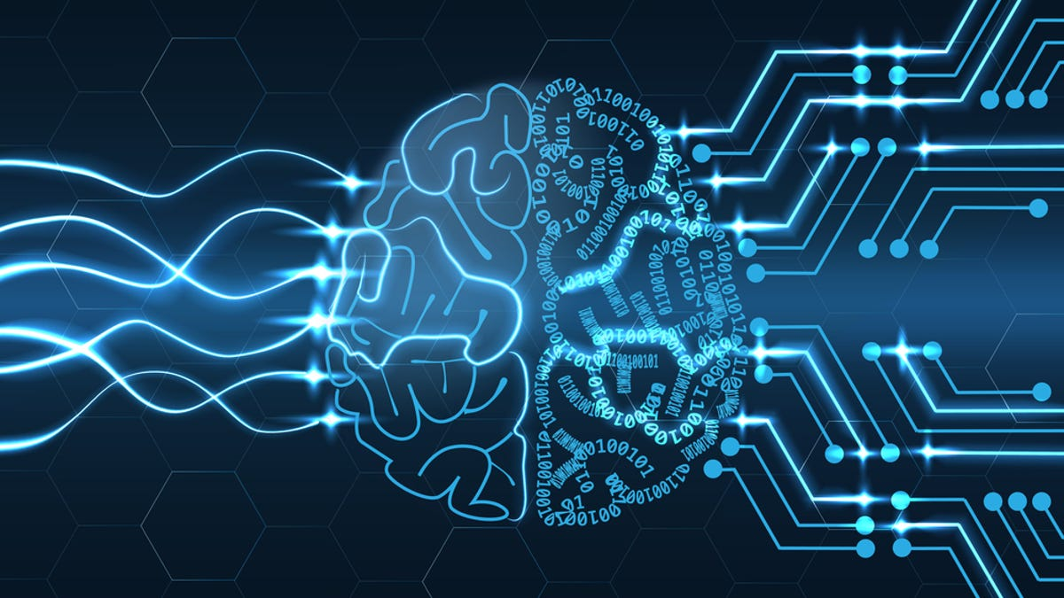

Hình 1.3: Deep Learning (Học Sâu)

**Cuối cùng là: Deep Learning (Học sâu): Thứ đang thúc đẩy sự bùng nổ của AI hiện tại,** được xây dựng dựa trên các khái niệm phức tạp hơn rất nhiều, chủ yếu hoạt động với các mạng nơ-ron nhân tạo để bắt chước khả năng tư duy và suy nghĩ của bộ não con người.

**Các Kỹ Thuật Phân Loại Ảnh**

Có nhiều thuật toán khác nhau được ứng dụng trong việc phân loại hình ảnh. Các thuật toán này được chia thành hai nhóm chính là Học có giám sát (supervised learning) và Học không giám sát (unsupervised learning).

**Phân loại có giám sát**

Trong học máy có giám sát, thuật toán được huấn luyện trên một tập hình ảnh đã được dán nhãn. Từ dữ liệu mẫu này, thuật toán có thể trích xuất thông tin, phục vụ phân loại ngay cả những hình ảnh chưa từng nhìn thấy trước đó.

Xuyên suốt quá trình đào tạo, đặc điểm của ma trận hình ảnh sẽ được trích xuất dưới dạng dữ liệu quan trọng để đưa vào xử lý. Các đặc điểm này đại diện cho hình ảnh trong không gian chiều thấp (lower-dimensional feature space) và là cơ sở để thuật toán tiến hành phân loại.

Trong quá trình đánh giá, các đặc điểm của ảnh thử nghiệm được thu thập và tái phân loại với sự hỗ trợ của mạng thần kinh nhân tạo. Hệ thống lúc này đã có thể nhận biết các đặc điểm điển hình của mọi lớp hình ảnh mà nó được đào tạo.

Các phương pháp phân loại phổ biến dựa trên học có giám sát bao gồm:

* Support Vector Machines
* Decision Trees
* K Nearest Neighbors

Các mạng nơ-ron thường được sử dụng để phân loại hình ảnh có giám sát bao gồm AlexNet, ResNet, DenseNet và Inception.

Đối với phân loại có giám sát, việc dán nhãn dữ liệu đóng vai trò quan trọng. Độ chính xác của dữ liệu được dán nhãn quyết định phần lớn hiệu suất của mô hình học máy. Các thuật toán phân loại có giám sát có thể được chia thành hai mục nhỏ hơn dựa trên nhãn dữ liệu.

#### **Phân loại nhãn đơn**

Phân loại nhãn đơn (Single-label classification) là tác vụ phổ biến nhất trong phân loại ảnh có giám sát. Theo đó, mỗi hình ảnh được đại diện bởi một nhãn/chú thích (a single label or annotation). Mô hình xuất ra một giá trị hoặc dự đoán duy nhất cho mỗi hình ảnh mà nó xử lý.

Đầu ra từ mô hình là mã hóa One-hot (từng giá trị được biến đổi thành các đặc trưng nhị phân chỉ chứa giá trị 1 hoặc 0). Mã hóa One-hot có độ dài bằng số lớp và giá trị biểu thị xác suất hình ảnh thuộc về lớp này.

Hàm Softmax được sử dụng để đảm bảo các xác suất tổng bằng một và xác suất tối đa được chọn làm đầu ra của mô hình. Mặc dù Softmax không có giá trị về mặt dự đoán, nhưng nó giúp ràng buộc đầu ra giữa 1 và 0, nhờ vậy, có thể đánh giá độ tin cậy của mô hình từ điểm Softmax.

Một số ví dụ về bộ dữ liệu phân loại nhãn đơn bao gồm MNIST, SVHN, ImageNet, v.v.

Phân loại nhãn đơn có thể được xếp vào phân loại đa lớp (Multiclass classification) hoặc phân loại nhị phân (binary classification).

#### **Phân loại đa nhãn**

Phân loại đa nhãn là một tác vụ phân loại trong đó mỗi hình ảnh có thể chứa nhiều hơn một nhãn hoặc một số hình ảnh chứa đồng thời tất cả các nhãn.

Phân loại đa nhãn xuất hiện phổ biến trong lĩnh vực xử lý hình ảnh y tế, khi một bệnh nhân có thể được chẩn đoán mắc nhiều bệnh dựa trên dữ liệu chụp X-quang.

**Phân loại không giám sát**

Trong học máy không giám sát, thuật toán chỉ sử dụng dữ liệu thô để đào tạo.Các nhãn phân loại thường không xuất hiện trong kiểu học này và mô hình học bằng cách nhận dạng các mẫu trong tập dữ liệu huấn luyện.

Giống như phân loại có giám sát, các phương pháp dựa trên không giám sát cũng liên quan đến bước trích xuất đặc điểm với các thông tin chi tiết nhất về hình ảnh. Các đặc điểm này sau đó được xử lý bằng các phương pháp phân cụm tham số (Gaussian Mixture Models) và phi tham số (K-means) hoặc các thuật toán học không giám sát khác.

Các thuật toán và kỹ thuật phân loại của thị giác máy tính không chỉ giới hạn trong dữ liệu hình ảnh 2D đơn giản mà còn mở rộng ra dưới dạng Video và ảnh 3D.

#### **Phân loại video**

Khác với Phân loại hình ảnh, vốn chỉ sử dụng các thuật toán Xử lý ảnh và Mạng thần kinh tích chập (CNN), các tác vụ Phân loại video sử dụng cả dữ liệu hình ảnh và dữ liệu tạm thời (liên quan đến thời gian).

Để có thể áp dụng trực tiếp thuật toán phân loại hình ảnh tiêu chuẩn, mô hình phân loại video sẽ khai thác mối quan hệ giữa các khung hình khác nhau. Theo đó, các mạng thần kinh phù hợp với dữ liệu chuỗi thời gian như LSTM (Bộ nhớ ngắn hạn dài) và RNN (Mạng thần kinh hồi quy) sẽ kết hợp với CNN để phân tích mối quan hệ thời gian giữa các khung.

#### **Phân loại 3D**

Khác biệt cơ bản của phân loại 3D khi so với phân loại 2D nằm ở cấu trúc của CNN và bản chất chuyển động của hạt nhân trượt (sliding kernel).

Nhân trong phân loại dữ liệu 3D cũng là 3D và di chuyển dọc theo cả ba trục, khác với chuyển động thẳng hai trục trong CNNs 2D. CNN có khả năng nắm bắt dữ liệu không gian rất tốt, và do đó dễ dàng xử lý khi dữ liệu được đặt cách nhau trên ba trục.

Bộ dữ liệu phân loại 3D dễ dàng được tìm thấy trong lĩnh vực y tế (vi dụ:  ảnh cộng hưởng từ não) và dữ liệu cấu trúc của các đại phân tử thu được từ Kính hiển vi điện tử lạnh.

**Hoạt động của quá trình phân loại ảnh:**

Máy tính xử lý một hình ảnh dưới dạng pixel. Theo đó, hình ảnh chỉ là một mảng ma trận, và kích thước của ma trận phụ thuộc vào độ phân giải hình ảnh.

Do đó, xử lý hình ảnh là tiến hành phân tích dữ liệu toán học với sự trợ giúp của các thuật toán. Các thuật toán này chia nhỏ hình ảnh thành một tập hợp các đặc điểm nổi bật, giúp giảm khối lượng công việc của bộ phân loại cuối cùng.

Quá trình trích xuất đặc điểm là bước quan trọng nhất trong việc phân loại hình ảnh. Phân loại, đặc biệt là phân loại có giám sát, phụ thuộc phần lớn vào dữ liệu được cung cấp cho thuật toán. Một bộ dữ liệu phân loại tốt phải đảm bảo các yêu cầu về sự cân bằng của dữ liệu, chất lượng của ảnh và chú giải kèm theo.

# 

# CHƯƠNG 2: BÀI TOÁN NHẬN DIỆN BIỂN BÁO GIAO THÔNG

## **2.1. MÔ HÌNH GIẢI QUYẾT BÀI TOÁN**

### **2.1.1. Phương pháp xử lý**

- Trong đề tài này chúng em sử dụng Deep Learning – mạng nơ ron tích chập CNN để phân loại và nhận diện hình ảnh.

**-** **CNN (Convolutional Neural Network)** là một trong những mô hình Deep Learning tiên tiến. Nó dựa trên phép tích chập của ảnh để tách các đặc điểm dựa vào các bộ lọc thu được trong quá trình huấn luyện.

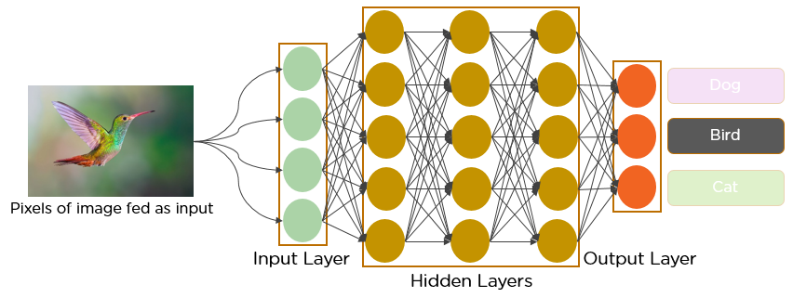

Hình 2.1: CNN (Convolutional Neural Network)

**2.1.2. Kiến trúc mạng CNN**

- Về kỹ thuật, mô hình CNN để training và kiểm tra, mỗi hình ảnh đầu vào sẽ chuyển nó qua 1 loạt các lớp tích chập với các bộ lọc (Kernals), tổng hợp lại các lớp được kết nối đầy đủ (Full Connected) và áp dụng hàm Softmax để phân loại đối tượng có giá trị xác suất giữa 0 và 1. Hình dưới đây là toàn bộ luồng CNN để xử lý hình ảnh đầu vào và phân loại các đối tượng dựa trên giá trị.

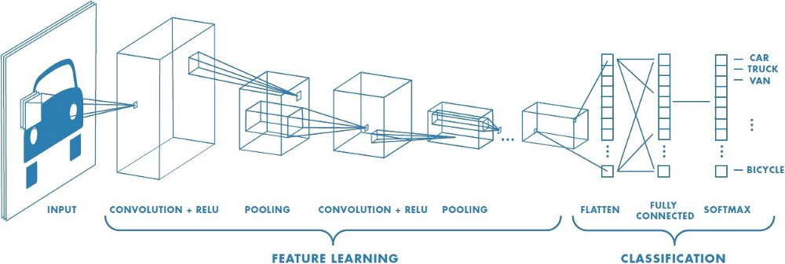

Hình 2.2: Kiến Trúc Mạng CNN (Convolutional Neural Network)

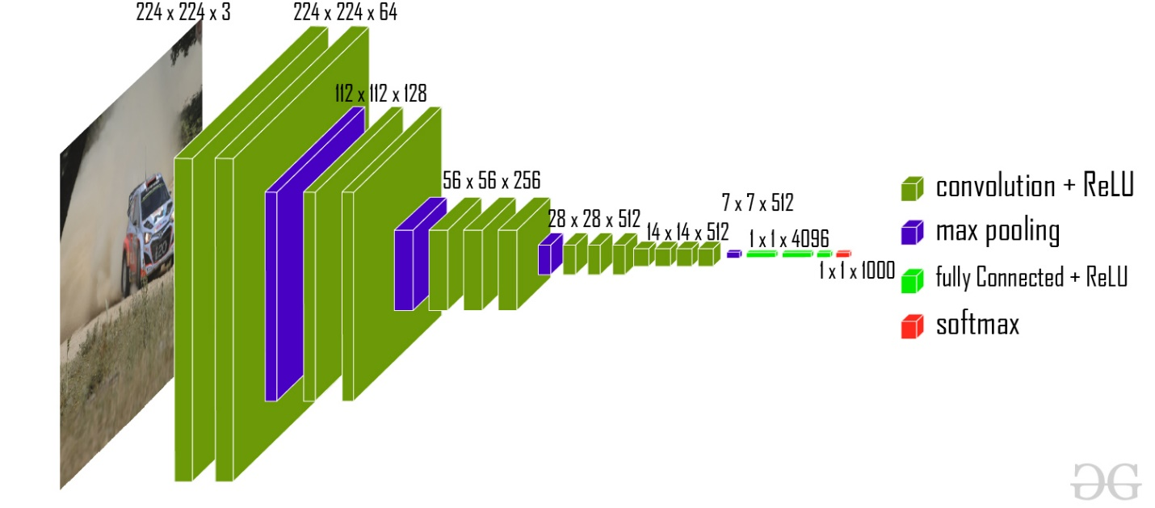

Hình 2.3: Kiến Trúc Mạng CNN (Convolutional Neural Network)

### **2.1.2.1. Lớp tích chập - Convolution Layer**

- Lớp tích chập (Convolutional Layer) là một trong những lớp quan trọng nhất của mạng CNN. Nó áp dụng một bộ lọc (filter) trượt qua toàn bộ ảnh đầu vào để trích xuất các đặc trưng (features) ở mức độ khác nhau. Bộ lọc này còn được gọi là kernel hoặc filter, có thể có kích thước khác nhau tùy vào mô hình mà bạn sử dụng.

- Trong quá trình tiền xử lý, ảnh sẽ được xử lý để đảm bảo chính xác và tiêu chuẩn trong một phạm vi nhất định. Sau đó, các lớp tích chập được áp dụng để trích xuất các đặc trưng của ảnh đầu vào.

- Tích chập là lớp đầu tiên để trích xuất các tính năng từ hình ảnh đầu vào. Tích chập duy trì mối quan hệ giữa các pixel bằng cách tìm hiểu các tính năng hình ảnh bằng cách sử dụng các ô vương nhỏ của dữ liệu đầu vào. Nó là 1 phép toán có 2 đầu vào như ma trận hình ảnh và 1 bộ lọc hoặc hạt nhân.

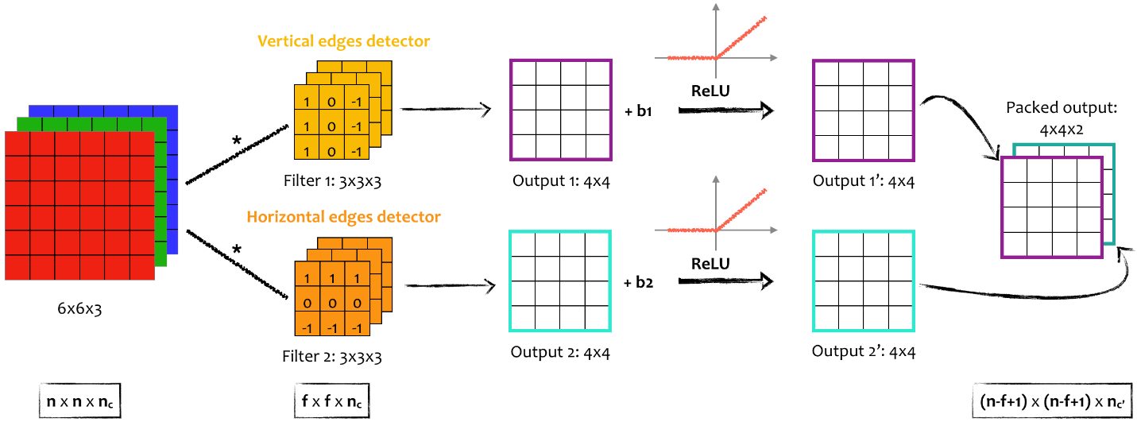

Hình 2.4: Lớp Tích Chập (Convolution Layer)

- Xem xét 1 ma trận 5 x 5 có giá trị pixel là 0 và 1. Ma trận bộ lọc 3 x 3 như hình bên dưới.

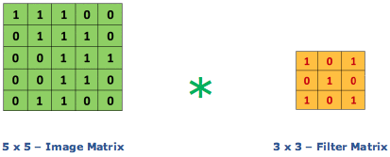

Hình 2.5: Ma trận của ảnh

- Sau đó, lớp tích chập của ma trận hình ảnh 5 x 5 nhân với ma trận bộ lọc 3 x 3 gọi là 'Feature Map' như hình bên dưới.



Hình 2.6: Nhân hai ma trận ảnh

- Sự kết hợp của 1 hình ảnh với các bộ lọc khác nhau có thể thực hiện các hoạt động như phát hiện cạnh, làm mờ và làm sắc nét bằng cách áp dụng các bộ lọc. Ví dụ dưới đây cho thấy hình ảnh tích chập khác nhau sau khi áp dụng các Kernel khác nhau.

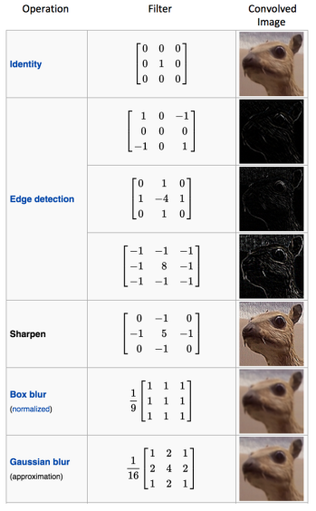

Hình 2.7: Kết quả thu được khi nhân Ma Trận

### **2.1.2.2. Hàm phi tuyến - ReLU**

- Hàm ReLU được định nghĩa là f(x) = max(0, x), nghĩa là giá trị đầu ra sẽ bằng 0 nếu đầu vào là âm và bằng chính giá trị đầu vào nếu đầu vào là dương. Hàm ReLU có thể giúp giảm thiểu sự mất mát thông tin trong quá trình huấn luyện, đồng thời cũng giúp tăng tốc độ huấn luyện và giảm thiểu vấn đề đóng băng mô hình (vanishing gradients) trong quá trình lan truyền ngược.

- Tại sao ReLU lại quan trọng: ReLU giới thiệu tính phi tuyến trong ConvNet. Vì dữ liệu trong thế giới mà chúng ta tìm hiểu là các giá trị tuyến tính không âm.

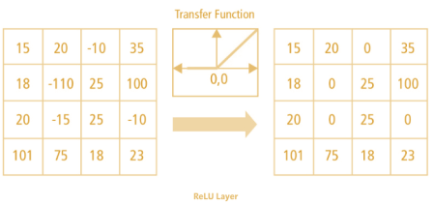

Hình 2.8: Hàm Phi Tuyến Relu

- Có 1 số hàm phi tuyến khác như tanh, sigmoid cũng có thể được sử dụng thay cho ReLU. Hầu hết người ta thường dùng ReLU vì nó có hiệu suất tốt.

### **2.1.2.3. Lớp gộp - Pooling Layer**

- Lớp gộp (Pooling layer) là một trong những lớp quan trọng trong mạng nơ-ron tích chập (CNN).

- Nó được sử dụng để giảm kích thước của đầu vào và trích xuất đặc trưng quan trọng. Cụ thể, lớp gộp sẽ áp dụng một phép biến đổi trên các vùng không chồng lên đầu vào (ví dụ như 2x2 hoặc 3x3) để lấy giá trị trung bình hoặc giá trị lớn nhất của các phần tử trong vùng đó.

- Kết quả của phép biến đổi sẽ tạo ra một đầu ra có kích thước nhỏ hơn so với đầu vào, nhưng vẫn giữ lại được các đặc trưng quan trọng. Lớp gộp có thể giúp giảm thiểu số lượng tham số trong mô hình, giảm độ phức tạp tính toán và hạn chế hiện tượng quá khớp.

- Các pooling có thể có nhiều loại khác nhau:

+ Max Pooling

+ Average Pooling

+ Sum Pooling

- Max pooling lấy phần tử lớn nhất từ ma trận đối tượng, hoặc lấy tổng trung bình. Tổng tất cả các phần tử trong map gọi là sum pooling

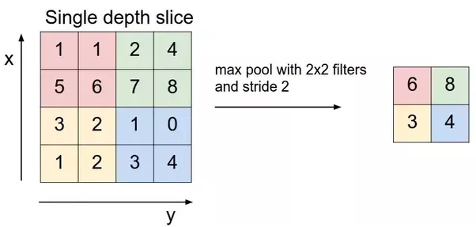

Hình 2.9: Lớp Gộp (Pooling Layer)

### **2.1.2.4. Lớp kết nối đầy đủ - Full Connected**

- Lớp kết nối đầy đủ (fully connected layer) trong CNN là một lớp mạng neural network, được sử dụng để kết nối các feature maps đã được trích xuất từ các lớp tích chập (convolutional layer) với nhau để tạo ra đầu ra dự đoán cuối cùng.

- Lớp kết nối đầy đủ được tạo thành bởi một số neuron được kết nối với tất cả các neuron ở lớp trước, tức là đầu vào của nó. Trong quá trình huấn luyện mạng, các trọng số (weights) của các kết nối giữa các neuron này được tinh chỉnh để cải thiện độ chính xác của đầu ra. Cuối cùng, lớp này sẽ tạo ra một vector đặc trưng, được sử dụng để phân loại đối tượng trong ảnh đầu vào.

- Đây là lớp cuối cùng trong mô hình mạng CNN. Lớp full connected lấy kết quả cuối cùng từ các lớp tích chập, pooling trước đó, flattening và đưa tới giai đoạn phân loại class. Lớp full connected có đầu vào và đầu ra liên kết với nhau bằng các trọng số như bài toán phân loại. Nếu không có lớp này, CNN không thể đưa ra kết quả dự đoán của bài toán.

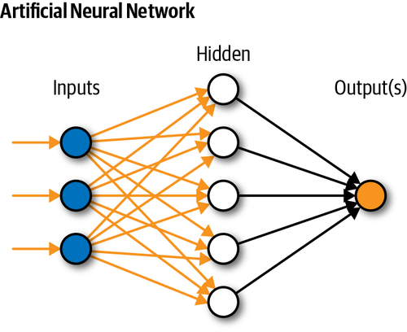

Hình 2.10: Lớp Kết Nối Đầy Đủ

- Cách sắp xếp của lớp này tương tự như cách sắp xếp của mạng nơ-ron truyền thống. Do đó mỗi nút trong 1 lớp được kết nối trực tiếp với mọi nút trong cả lớp trước và trong lớp tiếp theo.

# CHƯƠNG 3: XÂY DỰNG PHẦN MỀM THỰC NGHIỆM NHẬN DIỆN BIỂN BÁO GIAO THÔNG

## **3.1. Xây dựng cơ sở dữ liệu và thực hiện huấn luyện dữ liệu**

### **3.1.1. Tập dữ liệu sử dụng**

- Chúng em sẽ sử dụng tập dữ liệu công khai có sẵn tại trang kaggle. Đó là tập dữ liệu Traffic Signs Dataset.

**-** Tập dữ liệu chứa hơn 1400 + 120(nhóm chúng em tự chụp) hình ảnh về các biển báo giao thông khác nhau, nó được phân loại thành 43 lớp. Dữ liệu phân chia khá là không đồng đều, một số lớp có rất nhiều hình ảnh trong khi một số lớp lại có rất ít. Tập dữ liệu có một thư mục train chứa các hình ảnh bên trong mỗi lớp và một thư mục test chứa các hình ảnh dùng để thử nghiệm mô hình.

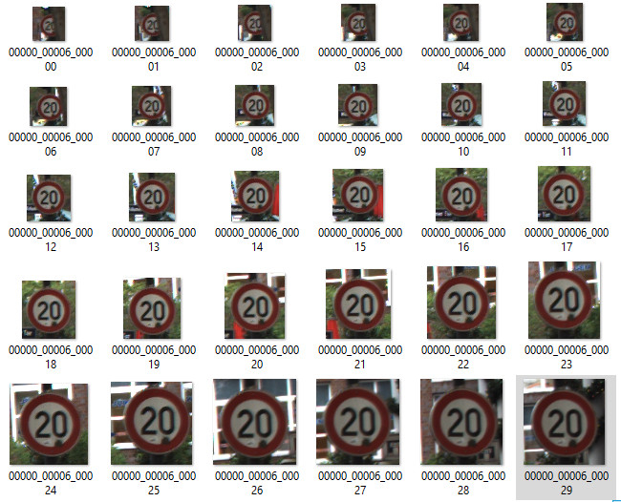

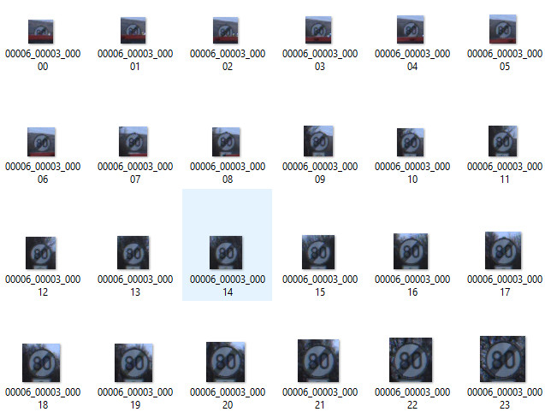

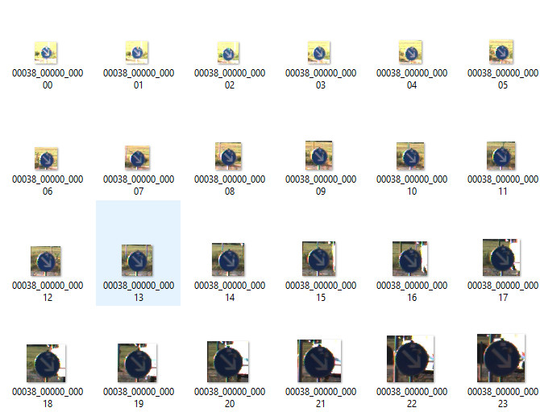

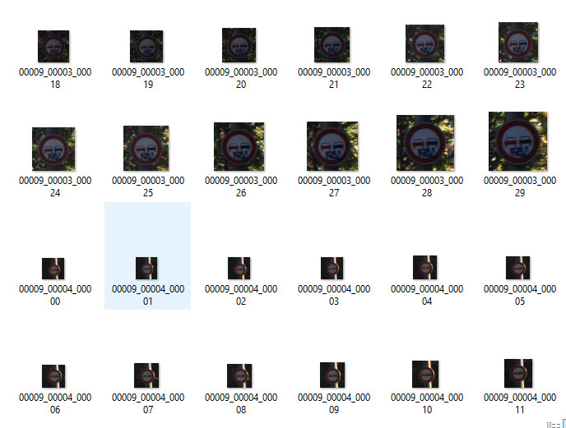

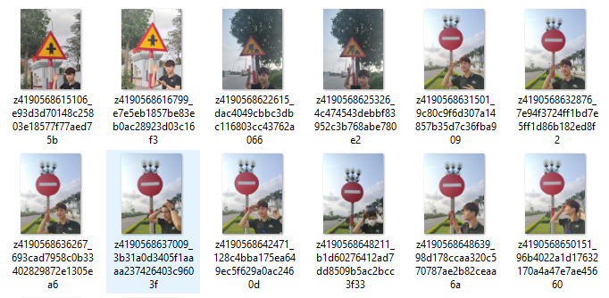

Hình 3.1: Tập Ảnh để huấn luyện mô hình

### **3.1.2. Xây dựng và huấn luyện mô hình**

**- Gồm 4 bước:** Khám phá dữ liệu, Xây dựng mô hình CNN, Trainning và xác thực, Kiểm tra mô hình với bộ dữ liệu test set.

**- Bước 1:** Khám phá dữ liệu

- Thư mục train có chưa 43 thư mục con mỗi thư mục đại diện cho một lớp khác nhau được đánh số thứ tự từ 0 đến 42. sử dụng module OS em sẽ lặp lại trên tất cả các lớp để kết nối các hình ảnh với nhãn tương ứng của chúng.

- Sử dụng thư viện PIL để chuyển hình ảnh thành 1 mảng

import tensorflow as tf  #Đào tạo mô hình

import numpy as np #Xử lý mảng

import pandas as pd  #làm việc với dữ liệu dạng table

import matplotlib.pyplot as plt #vẽ đồ thị

from PIL import Image #thay đổi kích thước hình ảnh

import os #truy cập đến các thư mục ảnh

from sklearn.model\_selection import train\_test\_split #hàm chia dữ liệu thành các tập train và test

from keras.utils import to\_categorical #hàm mã hóa các nhãn của tập train và test

from keras.models import Sequential, load\_model #xây dựng mô hình

from keras.layers import Conv2D, MaxPool2D, Dense, Flatten, Dropout #các lớp

#Khởi tạo các biến

data = []

labels = []

classes = 43 #số lương thư mục ảnh

cur\_path = os.getcwd()

Đầu tiên chúng em import các thư viện và khởi tạo các biến được sử dụng trong quá trình xây dựng mô hình.

Cụ thể:

import tensorflow as tf: Import thư viện tensorflow để đào tạo mô hình machine learning.

import numpy as np: Import thư viện numpy để xử lý mảng.

import pandas as pd: Import thư viện pandas để làm việc với dữ liệu dạng bảng.

import matplotlib.pyplot as plt: Import thư viện matplotlib để vẽ đồ thị.

from PIL import Image: Import thư viện PIL để thay đổi kích thước hình ảnh.

import os: Import thư viện os để truy cập đến các thư mục chứa ảnh.

from sklearn.model\_selection import train\_test\_split: Import hàm train\_test\_split từ thư viện sklearn để chia dữ liệu thành các tập train và test.

from keras.utils import to\_categorical: Import hàm to\_categorical từ thư viện keras.utils để mã hóa các nhãn của tập train và test.

from keras.models import Sequential, load\_model: Import lớp Sequential và hàm load\_model từ thư viện keras.models để xây dựng mô hình.

from keras.layers import Conv2D, MaxPool2D, Dense, Flatten, Dropout: Import các lớp Conv2D, MaxPool2D, Dense, Flatten, Dropout từ thư viện keras.layers để sử dụng trong quá trình xây dựng mô hình.

Sau đó, đoạn mã khởi tạo các biến:

data = []: Khởi tạo một danh sách rỗng để lưu trữ dữ liệu ảnh.

labels = []: Khởi tạo một danh sách rỗng để lưu trữ các nhãn tương ứng với các ảnh.

classes = 43: Khởi tạo biến classes với giá trị bằng 43, tương ứng với số lượng thư mục chứa các ảnh biển báo giao thông.

cur\_path = os.getcwd(): Khởi tạo biến cur\_path để lưu trữ đường dẫn đến thư mục hiện tại.

for i in range(classes):

    path = os.path.join(cur\_path, 'train', str(i))

    images = os.listdir(path)

    for a in images:

        try:

            image = Image.open(path + '\\' + a)

            image = image.resize((30, 30))

            image = np.array(image)

            data.append(image) #sau khi resize thêm vào cuối dsach

            labels.append(i)

        except:

            print("Load ảnh lỗi")

Tiếp theo sử dụng vòng lặp for để duyệt qua từng thư mục ảnh và thêm các ảnh và nhãn tương ứng vào các danh sách data và labels. Cụ thể:

Vòng lặp bắt đầu từ for i in range(classes): duyệt qua từng giá trị của biến i trong phạm vi từ 0 đến 42 (tổng số lượng thư mục ảnh).

Biến path được khởi tạo để lưu đường dẫn đến thư mục ảnh tương ứng với giá trị của i.

os.listdir(path) trả về một danh sách các tệp trong thư mục được chỉ định bởi path.

Vòng lặp for a in images: duyệt qua từng tệp ảnh trong danh sách images.

Image.open(path + '\\' + a) mở tệp ảnh và lưu trữ trong biến image.

image.resize((30, 30)) thay đổi kích thước của ảnh thành 30x30.

np.array(image) chuyển đổi ảnh từ định dạng PIL Image sang định dạng mảng numpy.

data.append(image) thêm ảnh vào danh sách data.

labels.append(i) thêm nhãn tương ứng với ảnh vào danh sách labels.

try và except được sử dụng để xử lý các lỗi khi mở tệp ảnh, nếu có lỗi thì sẽ in ra thông báo "Load ảnh lỗi".

data = np.array(data)

labels = np.array(labels)

print(data.shape, labels.shape)

Sau đó sử dụng hàm np.array() để chuyển đổi danh sách data và labels thành các mảng

numpy, sau đó in ra kích thước của hai mảng này bằng cách sử dụng thuộc tính shape.

Với data.shape, nó sẽ trả về một tuple chứa kích thước của mảng data theo dạng (số lượng ảnh, chiều rộng, chiều cao, số kênh).

Còn labels.shape trả về một tuple chứa kích thước của mảng labels theo dạng (số lượng ảnh,), tức là chỉ có một chiều và chứa số lượng phần tử bằng số lượng ảnh.

X\_train, X\_test, y\_train, y\_test = train\_test\_split(data, labels, *test\_size*=0.2, *random\_state*=42)

print(X\_train.shape, X\_test.shape, y\_train.shape, y\_test.shape)

Tiếp theo chia dữ liệu thành tập train và test với tỷ lệ 0.2, tức là 20% dữ liệu sẽ được sử dụng để kiểm tra mô hình và 80% dữ liệu còn lại sẽ được sử dụng để huấn luyện mô hình.

Đoạn mã trên cũng định nghĩa các biến X\_train, X\_test, y\_train, y\_test để lưu trữ kết quả sau khi chia dữ liệu.

Cụ thể, X\_train và y\_train sẽ lưu trữ tập dữ liệu được sử dụng để huấn luyện mô hình, X\_test và y\_test sẽ lưu trữ tập dữ liệu được sử dụng để kiểm tra mô hình.

Cuối cùng, đoạn mã sẽ in ra kích thước của các tập X\_train, X\_test, y\_train và y\_test bằng cách sử dụng thuộc tính shape.

y\_train = to\_categorical(y\_train, 43)

y\_test = to\_categorical(y\_test, 43)

Với mỗi nhãn trong y\_train và y\_test, hàm to\_categorical() sẽ tạo ra một vector có độ dài bằng với số lượng lớp classes, trong đó chỉ có một phần tử bằng 1 và các phần tử khác bằng 0. Phần tử bằng 1 tại vị trí tương ứng với lớp của nhãn đó, còn các phần tử bằng 0 tại các vị trí khác.

Ví dụ, nếu số lượng lớp là 43 và một nhãn trong y\_train có giá trị là 10, thì sau khi sử dụng hàm to\_categorical(), nhãn đó sẽ được mã hóa thành vector [0,0,0,0,0,0,0,0,0,1,0,...,0], trong đó phần tử thứ 10 bằng 1 và các phần tử khác bằng 0.

Cuối cùng, sẽ gán lại các biến y\_train và y\_test bằng các vector one-hot tương ứng để sử dụng cho việc huấn luyện và kiểm tra mô hình.

**- Bước 2:** Xây dựng mô hình CNN

**Kiến trúc mô hình như sau:**

model = Sequential()

model.add(Conv2D(*filters*=32, *kernel\_size*=(5, 5), *activation*='relu', *input\_shape*=X\_train.shape[1:]))

model.add(Conv2D(*filters*=32, *kernel\_size*=(5, 5), *activation*='relu'))

model.add(MaxPool2D(*pool\_size*=(2, 2)))

model.add(Dropout(*rate*=0.25)) #tỉ lệ dropout là 0.25 để tránh overfitting(độ chính xác cao nhưng k hoạt động tổt trên tập dữ liệu test hoặc mới)

model.add(Conv2D(*filters*=64, *kernel\_size*=(3, 3), *activation*='relu'))

model.add(Conv2D(*filters*=64, *kernel\_size*=(3, 3), *activation*='relu'))

model.add(MaxPool2D(*pool\_size*=(2, 2)))

model.add(Dropout(*rate*=0.25))

model.add(Flatten())

model.add(Dense(256, *activation*='relu'))

model.add(Dropout(*rate*=0.5))

model.add(Dense(43, *activation*='softmax'))

- Đầu tiên sử dụng Sequential() để khởi tạo một mô hình mạng neural được xây dựng theo kiểu tuần tự (sequential), nghĩa là các lớp được sắp xếp theo một thứ tự cụ thể.

Sau đó, mô hình được xây dựng với các lớp:

Conv2D: lớp tích chập 2 chiều được sử dụng để trích xuất đặc trưng từ các ảnh đầu vào. Lớp này có filters=32 (số lượng bộ lọc) và kernel\_size=(5, 5) (kích thước bộ lọc) và được kích hoạt bởi hàm relu.

Conv2D: lớp tích chập 2 chiều được sử dụng để trích xuất đặc trưng tiếp theo từ các ảnh đầu vào. Lớp này cũng có filters=32 và kernel\_size=(5, 5) và được kích hoạt bởi hàm relu.

MaxPool2D: lớp giảm mẫu bằng phương pháp lấy giá trị lớn nhất trong các khối kích thước (2, 2). Lớp này giúp giảm số lượng tham số và tăng tốc độ tính toán.

Dropout: lớp chống overfitting bằng cách bỏ đi ngẫu nhiên một tỷ lệ rate=0.25 các nơ-ron trong quá trình huấn luyện.

Conv2D: lớp tích chập 2 chiều với filters=64 và kernel\_size=(3, 3).

Conv2D: lớp tích chập 2 chiều tiếp theo với filters=64 và kernel\_size=(3, 3).

MaxPool2D: lớp giảm mẫu bằng phương pháp lấy giá trị lớn nhất trong các khối kích thước (2, 2).

Dropout: lớp chống overfitting bằng cách bỏ đi ngẫu nhiên một tỷ lệ rate=0.25 các nơ-ron trong quá trình huấn luyện.

Flatten: lớp làm phẳng đầu vào thành một vector 1 chiều.

Dense: lớp kết nối đầy đủ với 256 nơ-ron và kích hoạt bởi hàm relu.

Dropout: lớp chống overfitting bằng cách bỏ đi ngẫu nhiên một tỷ lệ rate=0.5 các nơ-ron trong quá trình huấn luyện

#Tổng hợp mô hình

model.compile(*loss*='categorical\_crossentropy', *optimizer*='adam', *metrics*=['accuracy'])

Trong Keras, model.compile() được sử dụng để cấu hình quá trình huấn luyện của mô hình. Nó cho phép bạn xác định các tham số huấn luyện như hàm mất mát (loss function), phương pháp tối ưu hóa (optimizer), và các đánh giá (metrics) để đánh giá độ chính xác của mô hình.

Ở đây, model.compile() được sử dụng để cấu hình mô hình với các tham số như sau:

loss='categorical\_crossentropy': Hàm mất mát được sử dụng để tính toán sai số giữa giá trị dự đoán của mô hình và nhãn thực tế của dữ liệu. Trong trường hợp này, hàm mất mát được sử dụng là "categorical\_crossentropy", một hàm mất mát thích hợp cho các bài toán phân loại đa lớp.

optimizer='adam': Phương pháp tối ưu hóa được sử dụng để tìm kiếm các trọng số của mô hình sao cho sai số được tính toán bởi hàm mất mát là nhỏ nhất. Trong trường hợp này, phương pháp tối ưu hóa được sử dụng là "adam", một phương pháp tối ưu hóa thích hợp cho các mô hình học sâu.

metrics=['accuracy']: Các đánh giá được sử dụng để đánh giá độ chính xác của mô hình. Trong trường hợp này, chỉ có độ chính xác được sử dụng để đánh giá.

**- Bước 3:** Trainning và xác thực

- Sau khi xây dựng kiến ​​trúc mô hình, chúng em sẽ huấn luyện mô hình bằng cách sử dụng model.fit ().

- Em thử batch size là 32 và 64. nhận thấy mô hình hoạt động tốt hơn với batch size là 64. và sau khi 15 epochs độ chính xác đã được ổn định.

epochs = 15

history = model.fit(X\_train, y\_train, *batch\_size*=32, *epochs*=epochs, *validation\_data*=(X\_test, y\_test)) #bsize: mẫu dữ liệu, val đánh giá mô hình trong lúc train

model.save("model.h5")

**- Quá trình epochs**

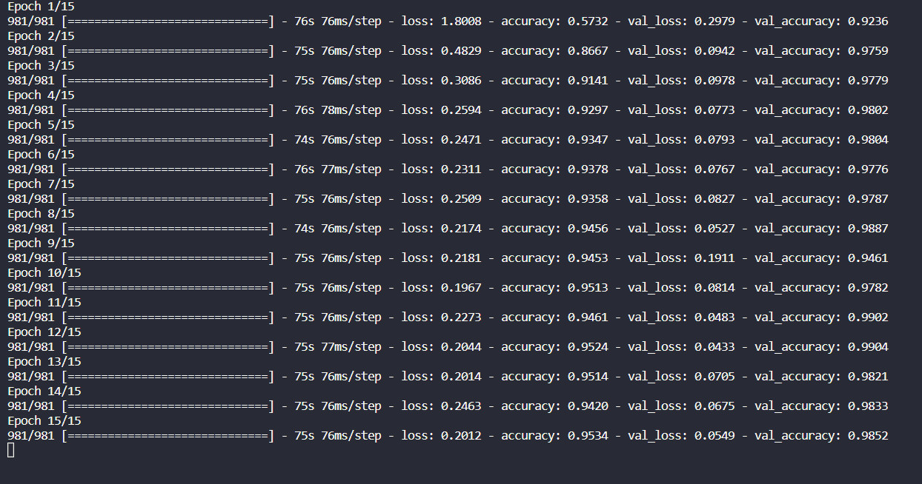

- Sau khi epochs 15 lần mô hình của này đã đạt đến độ chính xác ổn định lên đến ~95% trên tập training set.

- Sau đó em Sử dụng thư viện matplotlib để vẽ biểu đồ tương quan giữa độ chính xác và sự mất mát.

# vẽ đồ thị về đánh giá độ chính sách sau mỗi lần epochs

plt.figure(0)

plt.plot(history.history['accuracy'], *label*='training accuracy')

plt.plot(history.history['val\_accuracy'], *label*='val accuracy')

plt.title('Accuracy')

plt.xlabel('epochs')

plt.ylabel('accuracy')

plt.legend()

plt.show()

# vẽ đồ thị về đánh giá độ mất mát

plt.figure(1)

plt.plot(history.history['loss'], *label*='training loss')

plt.plot(history.history['val\_loss'], *label*='val loss')

plt.title('Loss')

plt.xlabel('epochs')

plt.ylabel('loss')

plt.legend()

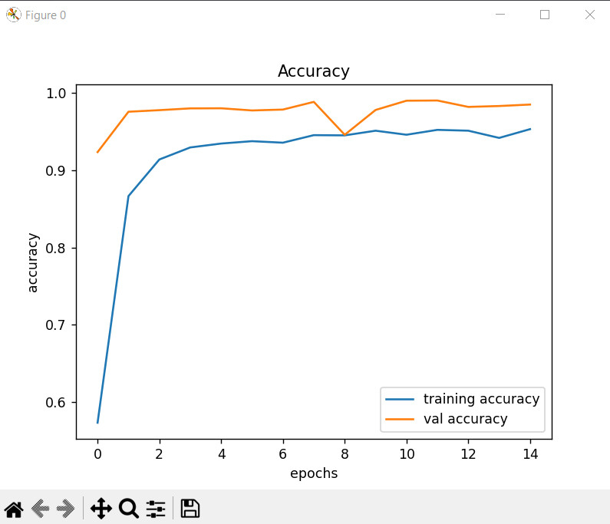plt.show()

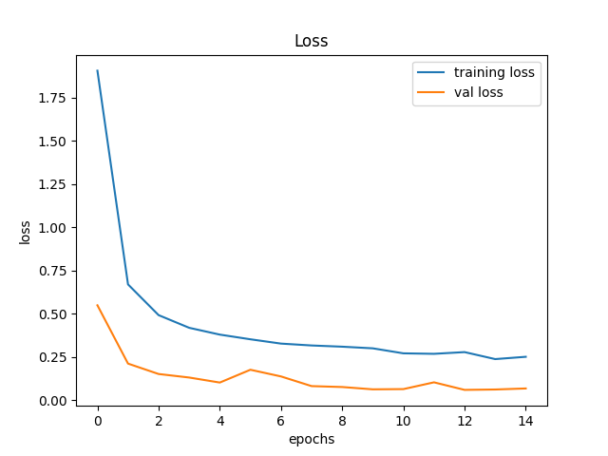

Hình 3.2: Biểu đồ thể hiện sự tương quan

**- Bước 4:** Kiểm tra mô hình với bộ dữ liệu test set

- Tập dữ liệu có chứa 1 thư mục test và 1 thư mục test.csv. Chúng em trích xuất hình ảnh và nhãn tương ứng bằng cách sử dụng pandas

- Để dự đoán mô hình, chúng em thay đổi kích thước hình ảnh thành 30 × 30 pixel và tạo một mảng numpy chứa tất cả dữ liệu hình ảnh.

- Sử dụng precision\_score của sklearn.metrics để dự đoán các nhãn của bộ test. Có thể thấy ta đã đạt được độ chính xác là 95% trong mô hình này.

# Kiểm tra độ chính xác trên tập dữ liệu Test

from sklearn.metrics import accuracy\_score

y\_test = pd.read\_csv('Test.csv')

labels = y\_test["ClassId"].values

imgs = y\_test["Path"].values

data = []

for img in imgs:

    image = Image.open(img)

    image = image.resize((30, 30))

    data.append(np.array(image))

X\_test = np.array(data) #xtest lưu mảng np trong tập test

pred = np.argmax(model.predict(X\_test), *axis*=-1) #biến pred để lưu kết quả dự đoán

#  Tính độ chính xác của mô hình trên tập dữ liệu test

from sklearn.metrics import accuracy\_score

print(accuracy\_score(labels, pred))

Đầu tiên, nó đọc tập tin Test.csv và lưu nhãn và đường dẫn của các ảnh trong tập dữ liệu test vào các biến labels và imgs tương ứng. Sau đó, nó sử dụng một vòng lặp để mở từng ảnh trong imgs, thay đổi kích thước của ảnh thành 30x30, sau đó thêm mảng numpy chứa ảnh đã thay đổi kích thước này vào danh sách data. Sau khi đã tạo mảng X\_test từ data, nó sử dụng mô hình đã xây dựng để dự đoán nhãn cho các ảnh trong X\_test và lưu trữ các kết quả dự đoán vào biến pred. Cuối cùng, nó tính độ chính xác của mô hình bằng cách so sánh nhãn thực tế của các ảnh trong tập dữ liệu test (được lưu trữ trong labels) với kết quả dự đoán của mô hình (được lưu trữ trong pred) bằng hàm accuracy\_score.

- Cuối cùng chúng em lưu mô hình này bằng hàm:

model.save("model.h5")

### **3.1.3. Áp dụng mô hình vào dự án thực tế**

### **3.1.3.1 Sử dụng giao diện GUI để nhận diện**

- Chúng em dùng thư viện Tkinter để xây dựng giao diện (Tkinter là một thư viện GUI (Graphical User Interface) được tích hợp sẵn trong Python, cho phép người dùng tạo các ứng dụng desktop với giao diện đồ họa. Tkinter dựa trên toolkit Tk được phát triển bởi John Ousterhout.)

import tkinter as tk

from tkinter import filedialog

from tkinter import \*

from PIL import ImageTk, Image

import numpy as np

from keras.models import load\_model

- Tiếp theo là load model đã train bằng hàm load\_model

model = load\_model('model.h5')

- Sau đó thêm các nhãn tương ứng với các biển

classes = {

    1: 'Giới hạn tốc độ (20km/h)',

    2: 'Giới hạn tốc độ (30km/h)',

    3: 'Giới hạn tốc độ (50km/h)' ,

    4: 'Giới hạn tốc độ (60km/h)',

    5: 'Giới hạn tốc độ (70km/h)',

    6: 'Giới hạn tốc độ (80km/h)',

    7: 'Kết thúc giới hạn tốc độ (80km/h)',

    8: 'Giới hạn tốc độ (100km/h)',

    9: 'Giới hạn tốc độ (120km/h)',

    10: 'Cấm vượt',

    11: 'Cấm vượt đối với các phương tiện trên 3,5 tấn',

    12: 'Quyền ưu tiên ở giao lộ tiếp theo',

    13: 'Đường ưu tiên',

    14: 'Nhường đường',

    15: 'Dừng Lại',

    16: 'Cấm xe cơ giới',

    17: 'Cấm phương tiện trên 3,5 tấn',

    18: 'Cấm vào',

    19: 'Cảnh báo chung',

    20: 'Cung đường nguy hiểm bên trái',

    21: 'Cung đường nguy hiểm bên phải',

    22: 'Đường vòng hai chiều',

    23: 'Đường gập ghềnh',

    24: 'Đường trơn trượt',

    25: 'Đường hẹp bên phải',

    26: 'Công trường',

    27: 'Tín hiệu giao thông',

    28: 'Người đi bộ',

    29: 'Đường dành cho trẻ em',

    30: 'Đường dành cho xe đạp',

    31: 'Cảnh báo băng tuyết, đường trơn',

    32: 'Có động vật hoang dã băng qua',

    33: 'Kết thúc giới hạn tốc độ và vượt',

    34: 'Chỉ đường rẽ phải phía trước',

    35: 'Chỉ đường rẽ trái phía trước',

    36: 'Chỉ đường đi thẳng',

    37: 'Chỉ đường đi thẳng hoặc rẽ phải',

    38: 'Chỉ đường đi thẳng hoặc rẽ trái',

    39: 'Đi bên phải',

    40: 'Đi bên trái',

    41: 'Đi vòng qua',

    42: 'Kết thúc cấm vượt',

    43: 'Kết thúc cấm vượt xe trên 3.5 tấn'

}

- Tiếp theo khởi tạo cửa sổ với kích thước 1500 x 900

window = tk.Tk()

window.geometry('1500x900')

window.title("Nhận Diện Biển Báo Giao Thông")

window['background'] = '#CDCDCD'

label = Label(window, *background*='#CDCDCD', *font*=('Verdana', 25, 'bold'))

sign\_image = Label(window)

window.mainloop()

- Sau khi khởi tạo cửa sổ sẽ là hàm xử lý ảnh và dự đoán kết quả,

def classify(*file\_path*):

    global label\_packed

    image = Image.open(*file\_path*)

    image = image.resize((30, 30))

    image = np.expand\_dims(image, *axis*=0)

    image = np.array(image)

    print(image.shape)

    pred = model.predict(image)[0]

    sign = classes[np.argmax(pred) + 1]

    print(sign)

    label.configure(*foreground*='#FF0000', *text*= "BIỂN BÁO : " + sign)

- global label\_packed: Khai báo biến toàn cục label\_packed, biến này được sử dụng để lưu trữ kết quả phân loại và hiển thị trên giao diện người dùng.

- image = Image.open(file\_path): Sử dụng hàm Image.open() của thư viện PIL để đọc hình ảnh từ đường dẫn file\_path.

- image = image.resize((30, 30)): Thay đổi kích thước của hình ảnh thành 30x30 bằng hàm resize() của thư viện PIL.

-image = np.expand\_dims(image, axis=0): Thêm một chiều vào mảng numpy image để đưa nó về dạng tensor, có số chiều bằng 4: (1, 30, 30, 3).

-image = np.array(image): Chuyển đổi đối tượng Image thành mảng numpy.

-print(image.shape): In ra thông tin kích thước của mảng numpy image.

-pred = model.predict(image)[0]: Sử dụng mô hình đã huấn luyện để dự đoán loại biển báo từ hình ảnh đầu vào.

-sign = classes[np.argmax(pred) + 1]: Chuyển đổi kết quả dự đoán từ dạng số sang dạng văn bản thông qua một từ điển gán vị trí số với tên biển báo tương ứng. classes là một danh sách tên biển báo đã được đánh số thứ tự tương ứng với một mảng numpy đầu vào.

-print(sign): In ra tên biển báo dự đoán được.

-label.configure(foreground='#FF0000', text= "BIỂN BÁO : " + sign):

Sử dụng phương thức configure() của đối tượng label để hiển thị kết quả phân loại trên giao diện người dùng. Biến label đại diện cho một đối tượng hiển thị văn bản trên giao diện người dùng, được khai báo trước đó. Ở đây, foreground được sử dụng để thiết lập màu sắc văn bản, text được sử dụng để thiết lập nội dung văn bản hiển thị trên đối tượng label.

-Tiếp theo chúng em tạo button để dự đoán

def show\_classify\_button(*file\_path*):

    classify\_b = Button(window, *text*="Nhận diện", *command*=lambda: classify(*file\_path*), *padx*=10, *pady*=5)

    classify\_b.configure(*background*='#364156', *foreground*='white', *font*=('Verdana', 15, 'bold'))

    classify\_b.place(*relx*=0.79, *rely*=0.50)

- Classify\_b = Button(window, text="Nhận diện", command=lambda: classify(file\_path), padx=10, pady=5): Tạo một đối tượng nút bấm với văn bản là "Nhận diện". Khi người dùng nhấn nút, hàm classify(file\_path) được gọi để phân loại hình ảnh từ đường dẫn file\_path.

- Classify\_b.configure(background='#364156', foreground='white', font=('Verdana', 15, 'bold')): Sử dụng phương thức configure() để thiết lập thuộc tính của đối tượng classify\_b. Cụ thể ở đây, nút "Nhận diện" có màu nền là màu xám đậm (#364156), màu văn bản là trắng (white), và kiểu chữ là 'Verdana' với kích thước 15 và độ dày ở mức 15 ('bold').

- Classify\_b.place(relx=0.79, rely=0.50): Sử dụng phương thức place() để đặt đối tượng classify\_b trên giao diện người dùng. relx và rely là vị trí tương đối của nút bấm trong khung giao diện, tính từ góc trái trên cùng của khung. Ở đây, vị trí của nút bấm được đặt ở cột phía bên phải của khung giao diện (relx=0.79) và giữa khung theo chiều dọc (rely=0.50).

- Sau đó xây dựng hàm cho người dùng up file ảnh để nhận diện:

def upload\_image():

    try:

        file\_path = filedialog.askopenfilename()

        uploaded = Image.open(file\_path)

        uploaded.thumbnail(((window.winfo\_width() / 2.25), (window.winfo\_height() / 2.25))) #thu nhỏ hình ảnh

        im = ImageTk.PhotoImage(uploaded)

        # hình ảnh được hiển thị trong một nhãn sign\_image,

        # nhãn này được cập nhật thông qua phương thức configure() với tham số image=im

        sign\_image.configure(*image*=im)

        sign\_image.image = im

        label.configure(*text*='')

        show\_classify\_button(file\_path)

    except: #nếu như quá trình trên k thành công thì k hành động nào đc thực hiện bằng lênh pass

        pass

upload = Button(window, *text*="Tải ảnh lên", *command*=upload\_image, *padx*=10, *pady*=5)

upload.configure(*background*='#364156', *foreground*='white', *font*=('Verdana', 15, 'bold'))

Sử dụng filedialog.askopenfilename() để hiển thị hộp thoại chọn tệp, người dùng sẽ chọn tệp hình ảnh mà họ muốn phân loại.

Mở hình ảnh được chọn và thu nhỏ kích thước của nó để phù hợp với kích thước của khung giao diện. Kết quả thu được lưu vào biến im.

Sử dụng phương thức configure() để cập nhật nội dung của nhãn sign\_image, hiển thị hình ảnh thu được ở bước 2.

Gọi hàm show\_classify\_button(file\_path) để hiển thị nút bấm "Nhận diện" và phân loại hình ảnh.

Nếu có bất kỳ lỗi nào trong quá trình tải ảnh lên, lệnh pass sẽ được thực hiện để không làm gì cả.

Ngoài ra, đoạn mã cũng định nghĩa nút bấm upload với văn bản là "Tải ảnh lên". Khi người dùng nhấn nút, hàm upload\_image() được gọi để chọn tệp hình ảnh. Nút này cũng được cấu hình để có màu nền là màu xám đậm (#364156), màu văn bản là trắng (white), và kiểu chữ là 'Verdana' với kích thước 15 và độ dày ở mức 15 ('bold').

- Cuối cùng là cấu hình và định vị các thành phần giao diện trên cửa sổ chính của ứng dụng

upload.pack(*side*=BOTTOM, *pady*=50)

sign\_image.pack(*side*=BOTTOM, *expand*=True)

label.pack(*side*=BOTTOM, *expand*=True)

heading = Label(window, *text*="NHẬN DIỆN BIỂN BÁO GIAO THÔNG", *pady*=20, *font*=('Tahoma', 30, 'bold'))

heading.configure(*background*='#CDCDCD', *foreground*='#0000FF')

heading.pack()

heading = Label(window, *text*="CNĐT: TRẦN ĐÌNH PHONG", *pady*=20, *font*=('Tahoma', 24, 'bold'))

heading.configure(*background*='#CDCDCD', *foreground*='#0000FF')

heading.pack()

upload.pack(side=BOTTOM, pady=50) - Đây là câu lệnh để định vị nút upload ở dưới cùng của cửa sổ ứng dụng, với giá trị pady=50 để tạo khoảng cách giữa nút và các thành phần khác trên cửa sổ.

sign\_image.pack(side=BOTTOM, expand=True) - Đây là lệnh để định vị nhãn sign\_image, nơi hiển thị hình ảnh được chọn, bên dưới nút upload. Tham số expand=True được sử dụng để tự động mở rộng chiều rộng của nhãn để phù hợp với kích thước của cửa sổ.

label.pack(side=BOTTOM, expand=True) - Đây là lệnh để định vị nhãn label, nơi hiển thị thông tin kết quả phân loại hình ảnh. Tương tự như sign\_image, label cũng được đặt ở dưới cùng của cửa sổ và sử dụng tham số expand=True để tự động mở rộng chiều rộng.

heading.pack() - Đây là lệnh để định vị tiêu đề chính và tác giả của ứng dụng. Có hai nhãn được định vị: heading với văn bản là "NHẬN DIỆN BIỂN BÁO GIAO THÔNG" và heading khác với văn bản "CNĐT: TRẦN ĐÌNH PHONG". Cả hai nhãn đều được đặt ở giữa cửa sổ và sử dụng màu nền là màu xám nhạt (#CDCDCD) và màu văn bản là màu xanh dương (#0000FF).

### **3.1.3.2 Sử dụng CAMERA để nhận diện**

- Để có thể nhận diện bằng camera bọn em sử dụng OpenCV. OpenCV là một thư viện mã nguồn mở (open-source) được sử dụng rộng rãi trong lĩnh vực xử lý ảnh và video. Thư viện này cung cấp các hàm và công cụ để thao tác, xử lý, phân tích và hiển thị ảnh và video, cũng như xử lý video thời gian thực. OpenCV được viết bằng C++, nhưng hỗ trợ nhiều ngôn ngữ khác nhau như Python, Java, C# và MATLAB. Nó có thể hoạt động trên nhiều hệ điều hành, bao gồm Windows, Linux, macOS và Android. OpenCV được sử dụng trong nhiều ứng dụng, từ nhận diện khuôn mặt, phân tích hình ảnh y tế, phát hiện và nhận dạng đối tượng, đến xử lý ảnh vệ tinh và nhiều ứng dụng khác.

- Đầu tiên là thêm các thư viện cần thiết

import cv2

import numpy as np

from keras.models import load\_model

import tensorflow as tf

Tiếp theo bọn em cấu hình và quản lý bộ nhớ GPU trong TensorFlow. Đầu tiên, hàm tf.config.list\_physical\_devices('GPU') được sử dụng để liệt kê các thiết bị GPU hiện có trong hệ thống. Sau đó, hàm tf.config.experimental.set\_memory\_growth(physical\_devices[0], True) được sử dụng để đặt chế độ "set\_memory\_growth" cho thiết bị GPU đầu tiên trong danh sách. Chế độ này cho phép TensorFlow sử dụng một lượng nhỏ bộ nhớ GPU để bắt đầu, và sau đó tăng dần kích thước của bộ nhớ khi cần thiết. Điều này giúp giảm thiểu khả năng xảy ra lỗi bộ nhớ tràn (out-of-memory) trong quá trình đào tạo mô hình trên GPU. Nếu không có thiết bị GPU hoặc không thể sửa đổi các thiết bị ảo (virtual devices) đã khởi tạo trước đó, chương trình sẽ bỏ qua phần này bằng lệnh pass.

threshold = 0.75

font = cv2.FONT\_HERSHEY\_SIMPLEX

threshold = 0.75 là ngưỡng để xác định mức độ chính xác của kết quả phân loại. Giá trị ngưỡng này được sử dụng để so sánh với giá trị xác suất dự đoán của một nhãn. Nếu giá trị xác suất dự đoán cho một nhãn nào đó lớn hơn hoặc bằng ngưỡng, thì đó sẽ được coi là kết quả phân loại.

font = cv2.FONT\_HERSHEY\_SIMPLEX là font chữ được sử dụng để viết lên hình ảnh. Đây là một trong các font có sẵn trong thư viện OpenCV.

- Sau đó tải model đã train

#Tải dữ liệu đã train

model = load\_model('models.h5')

- Tiếp theo là hàm sử lý ảnh

def processing(*img*):

*img* = cv2.cvtColor(*img*,cv2.COLOR\_BGR2GRAY)#chuyển đổi ảnh màu img từ không gian màu BGR sang ảnh xám

*img* = cv2.equalizeHist(*img*) #cân bằng độ sáng của ảnh, tăng cường độ tương phản và đem lại chi tiết hình ảnh rõ nét hơn.

*img* = *img* / 255 #chuẩn hóa giá trị pixel về khoảng [0,1]

    return *img*

Trong hàm này, đầu tiên chuyển đổi không gian màu của ảnh từ BGR sang ảnh xám bằng cách sử dụng hàm cv2.cvtColor(img,cv2.COLOR\_BGR2GRAY).

Tiếp theo, cân bằng độ sáng của ảnh bằng hàm cv2.equalizeHist(img), việc này giúp tăng cường độ tương phản và đem lại chi tiết hình ảnh rõ nét hơn.

Sau đó, hàm chuẩn hóa giá trị pixel của ảnh về khoảng từ 0 đến 1 bằng cách chia toàn bộ mảng ảnh cho 255, là giá trị lớn nhất có thể của một pixel.

Cuối cùng, hàm trả về ảnh đã qua xử lý.

- Tiếp theo là một hàm để lấy tên của biển báo giao thông dựa trên mã lớp của nó.

def getCalssName(*lenClasses*):

    if *lenClasses* == 0:

        return 'Gioi hạn toc đo 20 km/h'

    elif *lenClasses* == 1:

        return 'Gioi han toc do 30 km/h'

    elif *lenClasses* == 2:

        return 'Gioi han toc do 50 km/h'

    elif *lenClasses* == 3:

        return 'Gioi han toc do 60 km/h'

    elif *lenClasses* == 4:

        return 'Gioi han toc do 70 km/h'

    elif *lenClasses* == 5:

        return 'Gioi han toc do 80 km/h'

    elif *lenClasses* == 6:

        return 'Toc do toi da 80km/h'

    elif *lenClasses* == 7:

        return 'Gioi han toc do 100 km/h'

    elif *lenClasses* == 8:

        return 'Gioi han toc do 120 km/h'

    elif *lenClasses* == 9:

        return 'Cam vuot'

    elif *lenClasses* == 10:

        return 'Cam phuong tien tren 3.5 tan'

    elif *lenClasses* == 11:

        return 'Bao hieu giao nhau voi duong khong uu tien'

    elif *lenClasses* == 12:

        return 'Duong uu tien'

    elif *lenClasses* == 13:

        return 'Nhuong quyen uu tien'

    elif *lenClasses* == 14:

        return 'Dung lai'

    elif *lenClasses* == 15:

        return 'Cam phuong tien'

    elif *lenClasses* == 16:

        return 'Cam xe tren 3.5 tan'

    elif *lenClasses* == 17:

        return 'Cam vao'

    elif *lenClasses* == 18:

        return 'Nguy hiem khac'

    elif *lenClasses* == 19:

        return 'Khuc cua nguy hiem ben trai'

    elif *lenClasses* == 20:

        return 'Khuc cua nguy hiem ben phai'

    elif *lenClasses* == 21:

        return 'Duong cong doi'

    elif *lenClasses* == 22:

        return 'Duong gap ghenh'

    elif *lenClasses* == 23:

        return 'Duong tron truot'

    elif *lenClasses* == 24:

        return 'Duong hep ben phai'

    elif *lenClasses* == 25:

        return 'Lam duong'

    elif *lenClasses* == 26:

        return 'Tin hieu giao thong'

    elif *lenClasses* == 27:

        return 'Duong di bo'

    elif *lenClasses* == 28:

        return 'Duong cho tre em'

    elif *lenClasses* == 29:

        return 'Duong cho xe dap'

    elif *lenClasses* == 30:

        return 'Coi chung bang tuyet'

    elif *lenClasses* == 31:

        return 'Duong cho dong vat hoang da'

    elif *lenClasses* == 32:

        return 'Khong gioi han toc do'

    elif *lenClasses* == 33:

        return 'Re phai ve phia truoc'

    elif *lenClasses* == 34:

        return 'Re trai ve phia truoc'

    elif *lenClasses* == 35:

        return 'Huong di thang phai theo'

    elif *lenClasses* == 36:

        return 'Duoc di thang va re phai'

    elif *lenClasses* == 37:

        return 'Duoc di thang va re trai'

    elif *lenClasses* == 38:

        return 'Di ben phai'

    elif *lenClasses* == 39:

        return 'Di ben trai'

    elif *lenClasses* == 40:

        return 'Noi giao nhau chay theo vong xoay'

    elif *lenClasses* == 41:

        return 'Ket thuc khong di qua'

    elif *lenClasses* == 42:

        return 'Het duong cam xe tren 3.5 tan'

Đầu vào của hàm là lenClasses, đây là mã lớp của biển báo giao thông được phát hiện trong ảnh.

Hàm này sẽ kiểm tra giá trị của lenClasses và trả về tên tương ứng với mã lớp đó.

Ví dụ, nếu lenClasses là 0, hàm sẽ trả về chuỗi 'Gioi hạn toc đo 20 km/h', nếu lenClasses là 1, hàm sẽ trả về 'Gioi han toc do 30 km/h', và cứ tiếp tục cho đến khi lenClasses là 42 thì trả về 'Het duong cam xe tren 3.5 tan'.

Hàm này được sử dụng trong việc in ra kết quả phân loại biển báo giao thông trên ảnh.

- Sau đó khởi tạo camera

cap = cv2.VideoCapture(0)

while True:

    #Đọc ảnh từ camera

    ret, frame = cap.read()

    img = np.asarray(frame)

    img = cv2.resize(img, (32, 32))

    img = processing(img)

    cv2.imshow("Processed Image", img)

    img = img.reshape(1, 32, 32, 1)

    cv2.putText(frame, "BIEN: ", (20, 35), font,0.7, (0, 0, 255), 2, cv2.LINE\_AA)

    cv2.putText(frame, "XAC XUAT: ", (20, 75),font, 0.75, (0, 255, 0), 2, cv2.LINE\_AA)

Trước hết, chúng em khởi tạo một đối tượng VideoCapture bằng cách gọi hàm cv2.VideoCapture(0) với tham số là 0, điều này cho biết rằng chúng ta sử dụng camera mặc định của máy tính để lấy ảnh đầu vào.

Sau đó sử dụng một vòng lặp vô hạn while True để liên tục đọc các khung ảnh từ camera, xử lý chúng và hiển thị lên màn hình.

Trong mỗi vòng lặp, sử dụng hàm cap.read() để đọc khung ảnh mới nhất từ camera. Hàm này trả về hai giá trị: ret (True nếu việc đọc ảnh thành công và False nếu không) và frame (khung ảnh mới nhất được đọc từ camera).

Tiếp theo xử lý khung ảnh frame bằng cách chuyển nó thành một mảng numpy và thay đổi kích thước của nó thành 32x32 bằng hàm cv2.resize(). Sau đó, chúng ta tiến hành xử lý ảnh bằng một hàm tùy chỉnh có tên là processing().

Sau khi xử lý ảnh sử dụng hàm cv2.imshow() để hiển thị ảnh đã xử lý lên màn hình với tên "Processed Image".

Sau đó tiếp tục xử lý ảnh bằng cách chuyển nó thành một mảng 4 chiều có kích thước 1x32x32x1 bằng cách sử dụng hàm reshape().

Cuối cùng sử dụng hàm cv2.putText() để thêm văn bản vào khung ảnh gốc frame. Cụ thể, chúng ta thêm hai đoạn văn bản "BIEN: " và "XAC XUAT: " tại vị trí (20, 35) và (20, 75) trên khung ảnh, với các thông số như font, kích thước chữ, màu sắc và độ dày của văn bản.

predictions = model.predict(img)

    classIndex = np.argmax(predictions, *axis*=-1)

    probabilityValue = np.amax(predictions)

    if probabilityValue > threshold:

        print(getCalssName(classIndex))

        cv2.putText(frame, str(classIndex) + " " + str(getCalssName(classIndex)), (120, 35),

                    font, 0.7, (0, 0, 255), 2, cv2.LINE\_AA)

        cv2.putText(frame, str(round(probabilityValue \* 100, 2)) + " %", (180, 75),

                    font, 0.75, (0, 255, 0), 2, cv2.LINE\_AA)

    cv2.imshow("Nhan Dien Bien Bao",frame)

    if cv2.waitKey(1) == ord("q"):

        break

- Cuối cùng dự đoán loại biển báo giao thông từ hình ảnh được chụp bởi camera.

Dòng đầu tiên predictions = model.predict(img) dùng để dự đoán nhãn của hình ảnh. Biến model lưu trữ mô hình mạng nơ-ron được đào tạo trước để phân loại các biển báo giao thông, và biến img lưu trữ hình ảnh được xử lý trước đó.

Dòng thứ hai classIndex = np.argmax(predictions, axis=-1) tìm ra nhãn có xác suất cao nhất trong các nhãn được dự đoán, bằng cách sử dụng hàm argmax của thư viện NumPy.

Dòng thứ ba probabilityValue = np.amax(predictions) lưu trữ giá trị xác suất cao nhất được dự đoán bằng hàm amax của NumPy.

Dòng tiếp theo if probabilityValue > threshold: so sánh xác suất cao nhất được dự đoán với ngưỡng được đặt trước. Nếu giá trị xác suất cao hơn ngưỡng được đặt trước thì hiển thị nhãn tương ứng với biển báo giao thông và giá trị xác suất trên hình ảnh.

Dòng tiếp theo cv2.imshow("Nhan Dien Bien Bao",frame) hiển thị hình ảnh đầu vào lên màn hình.

Cuối cùng, if cv2.waitKey(1) == ord("q"): dùng để kiểm tra xem người dùng đã nhấn phím "q" trên bàn phím hay chưa. Nếu nhấn, chương trình sẽ dừng và giải phóng tài nguyên được sử dụng bởi camera thông qua hàm cap.release().

## **3.2. CHẠY THỬ NGHIỆM VÀ KẾT LUẬN**

### **3.2.1. CHẠY THỬ NGHIỆM**

- Dưới đây là 1 số hình ảnh kết quả thu được trong quá trình chạy phần mềm:

Ảnh Đầu Vào:

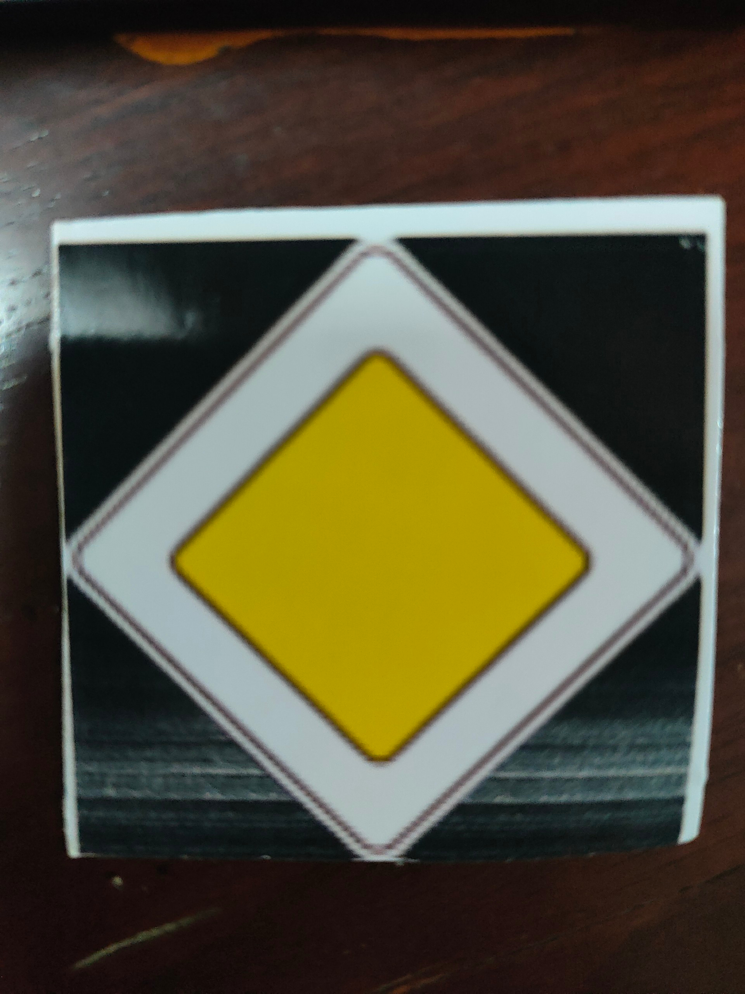

Hình 3.3: Biển báo “Đường ưu tiên”

Kết quả nhận diện bằng phần mềm:

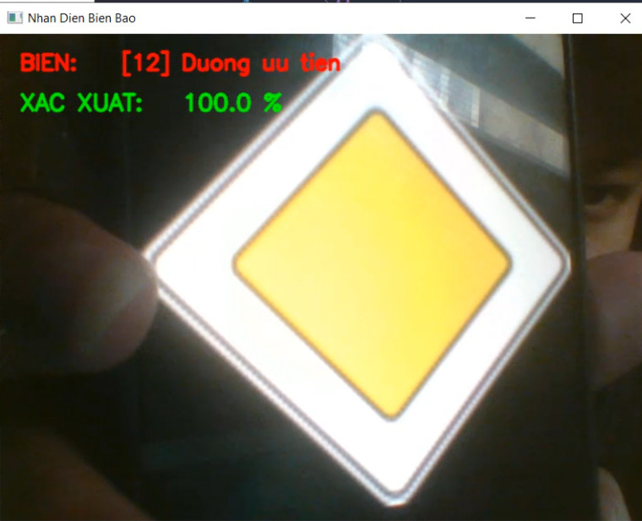

Hình 3.4: Kết quả nhận diện biển báo “Đường ưu tiên”

Phần mềm đã nhận diện được biển báo giao thông “Đường ưu tiên” Với xác xuất chính xác là 100% (Ảnh đưa lên cam với góc nghiêng ~ 45 độ)

Ảnh Đầu Vào:

Hình 3.5: Biển báo “Tín hiệu giao thông”

Kết quả nhận diện:

Hình 3.6: Kết quả nhận diện biển báo “Tín hiệu giao thông”

Đầu vào: Biển báo giao thông “Đường dành cho trẻ em”

Hình 3.7: Biển báo “Đường dành cho trẻ em”

Kết quả nhận diện: Phần mềm nhận diện được biển báo giao thông “Đường dành cho trẻ em” với xác xuất chính xác: 85.75%

Hình 3.8: Kết quả nhận diện biển báo “Đường dành cho trẻ em”

Nhóm em đã bổ sung thêm giao diện GUI trong nhận diện biển báo giao thông

Đầu vào: Khung hình thực tế tại đường phố chứa biển báo giao thông “Cấm vào”



Hình 3.9: Hình ảnh chứa biển báo “Cấm vào”

Kết quả nhận diện: Phần mềm đã nhận diện được biển báo giao thông Cấm Vào (Ảnh đầu vào chụp thực tế tại đường phố).

Hình 3.10: Kết quả nhận diện biển báo “Cấm vào”

Khung hình thực tế tại đường phố chứa biển báo giao thông “Giao với đường không ưu tiên”

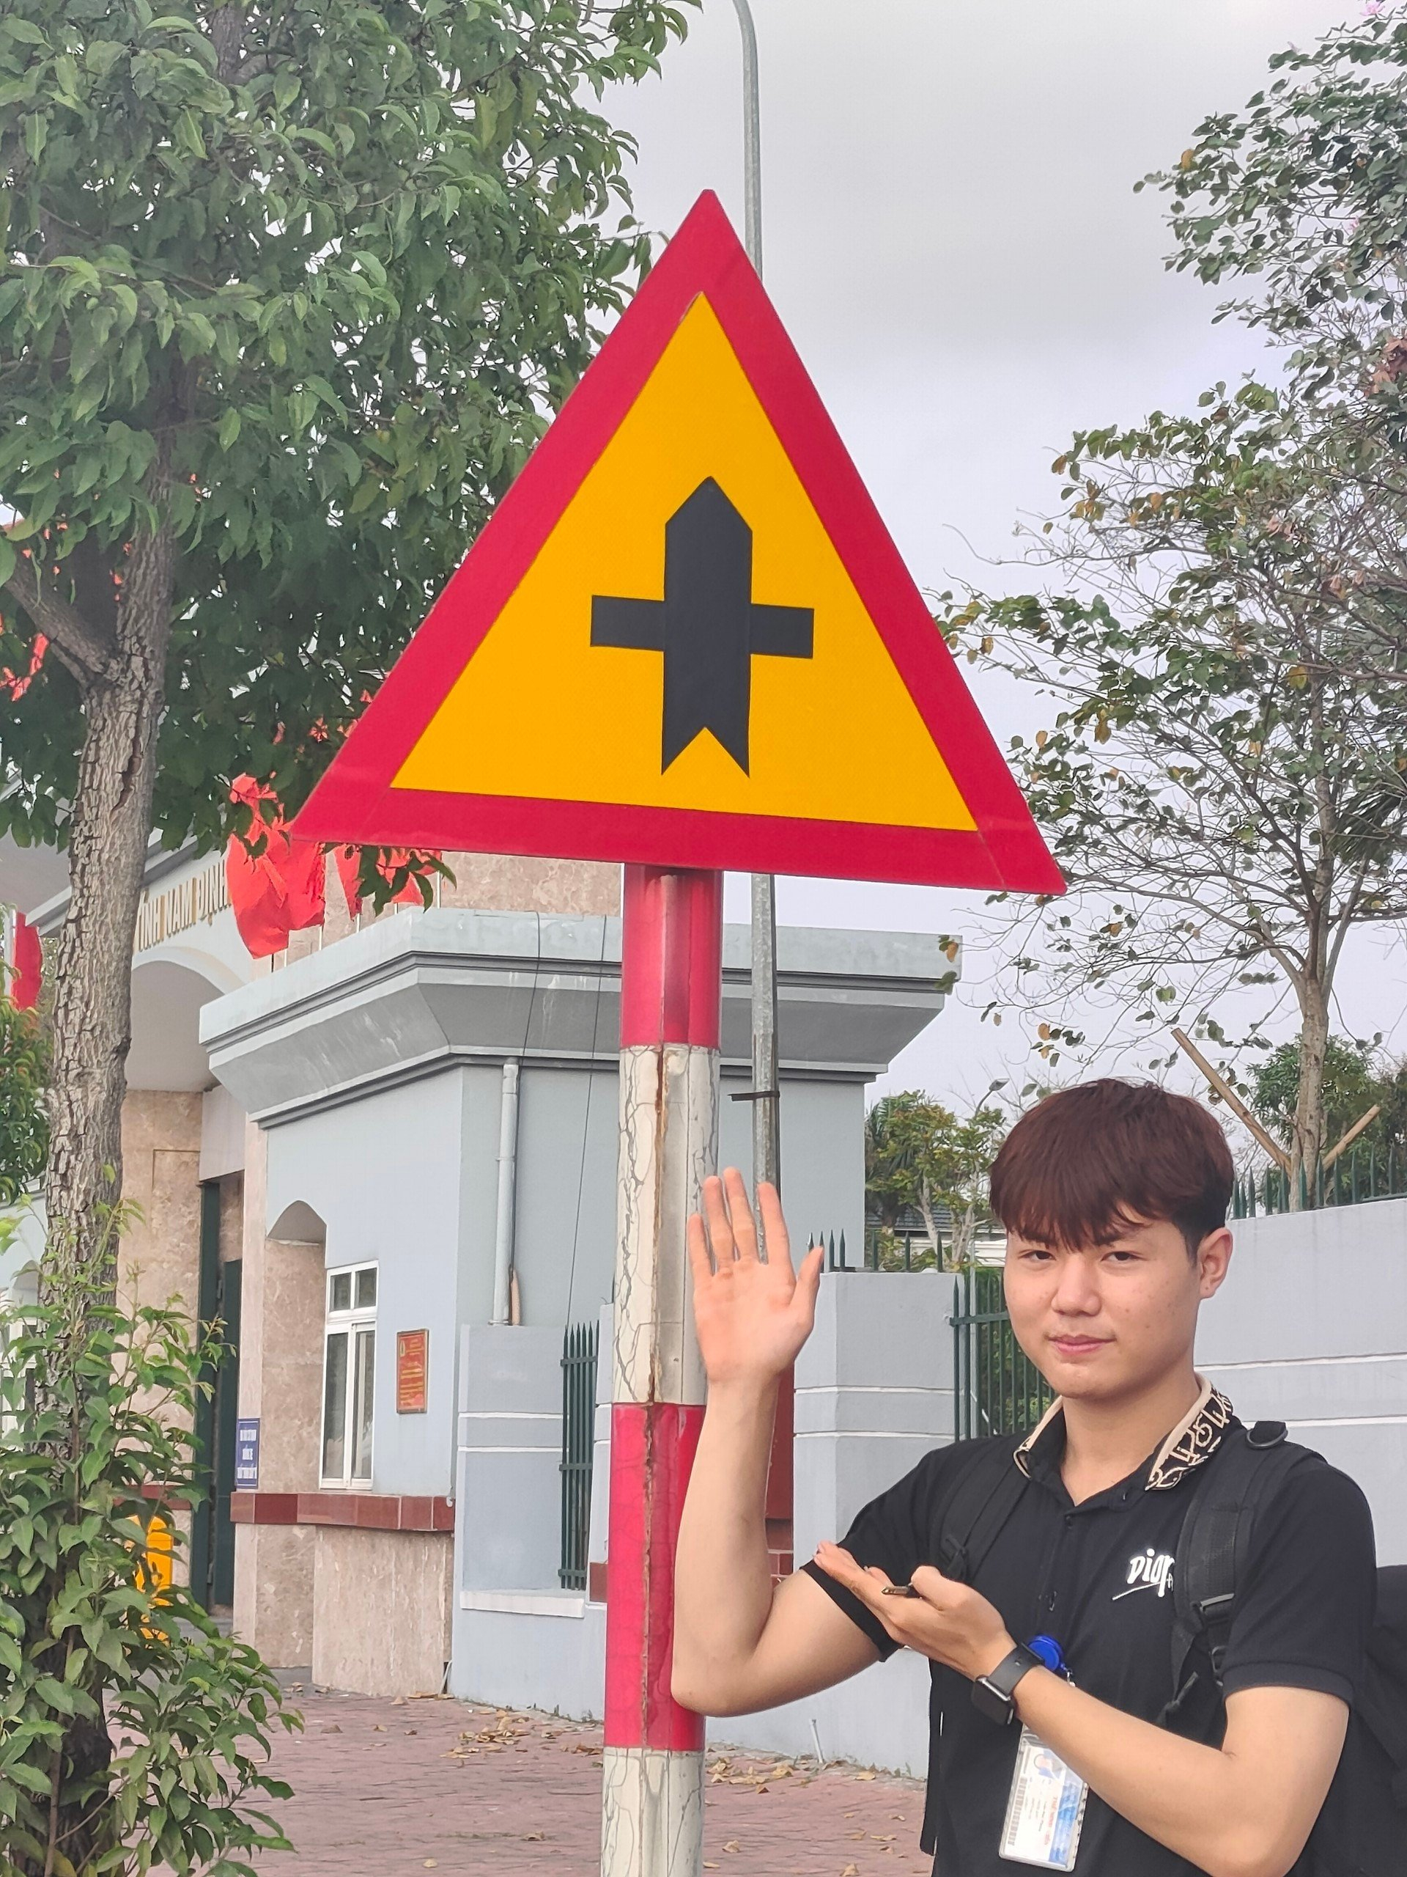

Hình 3.11: Hình ảnh chứa biển báo “Giao với đường không ưu tiên”

Kết quả nhận diện của phần mềm qua giao diện GUI

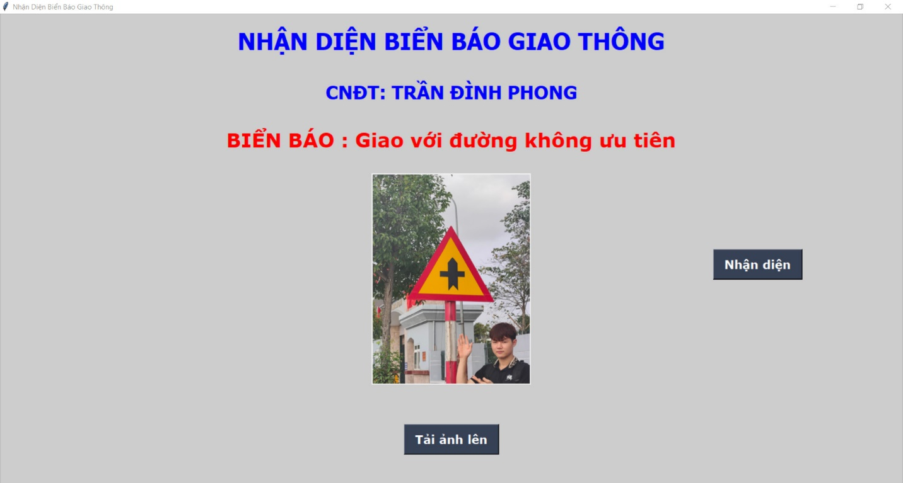

Hình 3.12: Kết quả nhận diện biển báo “Giao với đường không ưu tiên”

# 3.2.2. KẾT LUẬN

- Sau quá trình tìm hiểu, nhóm chúng em đã xây dựng được 1 chương trình nhận dạng được biển báo giao thông:

- Tuy nhiên chương trình còn tồn tại 1 số vấn đề như sau:

+ Độ chính xác vẫn chưa được hoàn hảo

+ Tập dữ liệu train vẫn nhỏ chưa đầy đủ được hết tất cả các loại biển báo – trong tập dữ liệu mới có 43 biển báo.

+ Chỉ nhận dạng được 1 biển báo trên 1 khung hình.

# 3.2.3. HƯỚNG PHÁT TRIỂN

- Từ những kết quả nhóm đã làm được, nhóm sẽ thực hiện phát triển và nâng cấp hệ thống để hệ thống có thể hoạt động tốt trong nhiều trường hợp: ảnh, video chứa nhiều nhiễu (trời mưa, trời tối, …)

- Nhóm cũng sẽ phất triển thêm các chương trình nhận dạng khác như khuôn mặt, động vật, trái cây, chữ viết, …

# 

# TÀI LIỆU THAM KHẢO

[1] C. Bahlmann, Y. Zhu, V. Ramesh, M. Pellkofer, T. Koehler, “A System for Traffic Sign Detectiona, Tracking, and Recognition Using Color, Shape, and Motion Information”, Proceedings. IEEE Intelligent Vehicles Symposium,2005.

[2] C. Y. Yang, C. S. Fuh, S. W. Chen, P. S. Yen, “A Road Sign Recognition System Based on Dynamic Visual Model”, CVPR’03 Proceedings of the 2003 IEEE computer society conference on Computer vision and pattern recognition, Pages 750-755, 2003.

[3] Lê Thanh Tâm, Trần Thái Sơn, Seichii Mita, “Phát hiện và phân loại biển báo giao thông dựa trên SVM trong thời gian thực”, Tuyển tập Công trình Nghiên cứu Công nghệ Thông tin và Truyền thông, 2009.

[4] Luis David Lopez and Olac Fuentes, “Color-Based Road Sign Detection and Tracking”, International Conference on Image Analysis and Recognition (ICIAR), Montreal, CA, August 2007.

[5] Nguyễn Duy Khánh, Lê Đình Duy, Dương Anh Đức, “Phát hiện biển báo giao thông dùng đặc trưng cục bộ (local features)”, Hội thảo FAIR (Fundamental And Applied IT Research) lần V, Tháng 08-2011.

[6] Machine Learning Yearning (Khát khao Học Máy) (Andrew Ng)

[7] Deep Learning cơ bản (Nguyễn Thanh Tuấn)

#### [8] Machine Learning for Dummies (IBM Limited Edition – Hurwitz and Kirsch)